ผลการปฏิบัติงานของสายงานสอบสวน

ผลการปฏิบัติงานประจำเดือนธันวาคม
ประจำปีงบประมาณ พ.ศ. 2567
สถานีตำรวจภูธรสุวรรณคูหา
2. งานสอบสวน
1.คดีอาญาที่ 560/2567
เมื่อวันที่ 9 ธันวาคม 2567 เวลา 14.56 น. พ.ต.ท.นิกร หอมอ่อน พนักงานสอบสวนได้รับแจ้งความร้องทุกข์จาก นางอ.(นามสมมุติ) อายุ 50 ปี (ที่อยู่ถูกปกปิด) ต.บ้านโคก อ.สุวรรณคูหา จ.หนองบัวลำภู ว่าเมื่อวันที่ 9 ธันวาคม 2567 เวลา 14.01 น. นายช.(นามสมมุติ) อายุ 34 ปี ที่อยู่ถูกปกปิด) ต.บ้านโคก อ.สุวรรณคูหา จ.หนองบัว-ลำภู ได้เสพยาบ้าและทำลายตู้ควบคุมไฟฟ้าเครื่องปั้มน้ำประปาทรัพย์สินของ อบต.บ้านโคก 2 ตู้ เสียหาย 13,000 บาท จึงร้องทุกข์ให้ดำเนินคดีตามกฎหมาย
พ.ต.ท.นิกร หอมอ่อน ได้รับคำร้องทุกข์ไว้ตามคดีอาญาที่ 560/2567 และต่อมานายช.ฯถูก
เจ้าหน้าที่ตำรวจจับกุมตัวส่งดำเนินคดี โดยกล่าวหาว่า เสพยาบ้า,ทำให้เสียทรัพย์ฯ ในชั้นจับกุมและชั้นสอบสวนนายชุมพลฯผู้ต้องหาให้การรับสารภาพตลอดข้อกล่าวหา
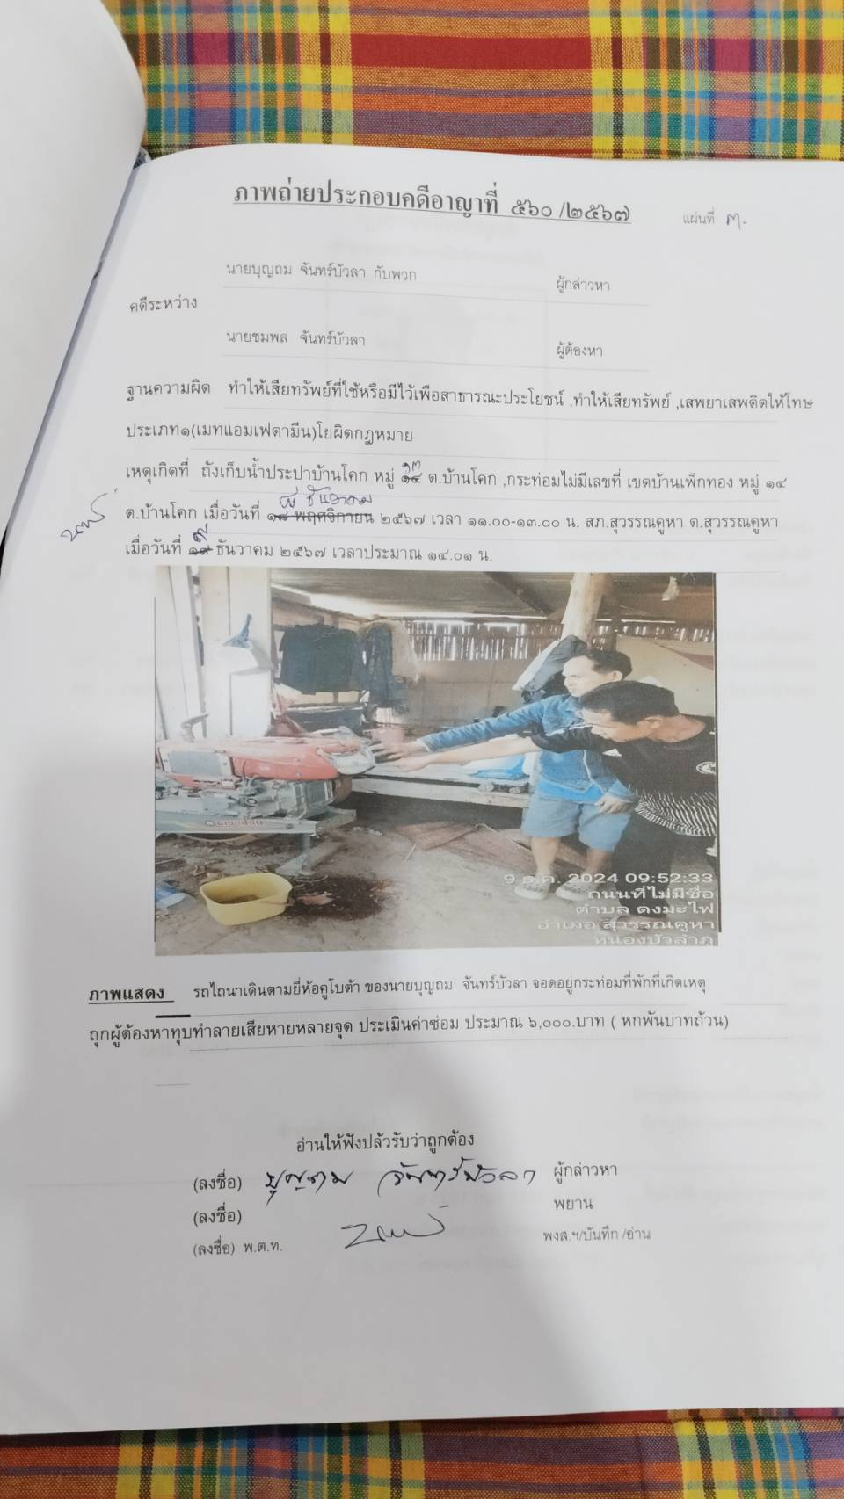
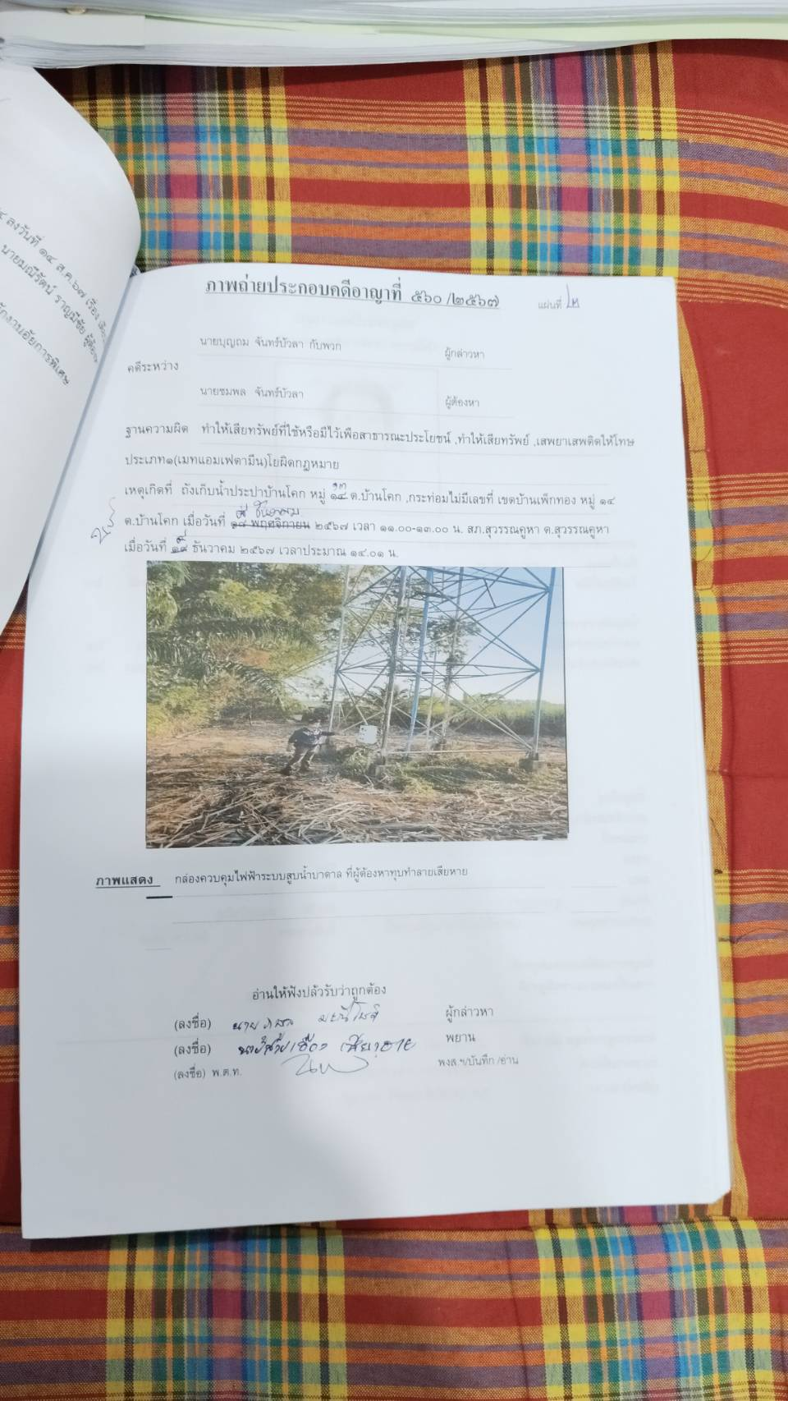

2.คดีอาญาที่ 568/2567
เมื่อวันที่ 13 ธันวาคม 2567 เวลา 20.07 น. ร.ต.ท.นันทวุฒิ ครุฑวงษ์ พนักงานสอบสวนได้รับแจ้งความร้องทุกข์จากนายส.(นามสมมุติ) อายุ 21 ปี (ที่อยู่ถูกปกปิด) ต.สุวรรณคูหา อ.สุวรรณคูหา จ.หนองบัวลำภู
ว่าเมื่อวันที่ 11 ธันวาคม 2567 เวลา 13.00-14.00 น. 1.นายพ.(นามสมมุติ) อายุ 16 ปี (ที่อยู่ถูกปกปิด) ต.นาสี อ.สุวรรณคูหา จ.หนองบัวลำภู 2.นายว.(นามสมมุติ) อายุ 23 ปี (ที่อยู่ถูกปกปิด) ต.นาสี อ.สุวรรณคูหา จ.หนองบัวลำภู ได้ร่วมกันลักรถจักรยานยนต์ ยี่ห้อ ฮอนด้า ทะเบียน1กฒ-385 ชัยภูมิ จำนวน 1 คัน จึงขอให้ดำเนินคดีผู้ต้องหาตามกฎหมาย
ร.ต.ท.นันทวุฒิ ครุฑวงษ์ ได้รับคำร้องทุกข์ไว้ตามคดีอาญาที่ 568/2567 และต่อมาผู้ต้องหาทั้งสอง
ถูกเจ้าหน้าที่ตำรวจจับกุมตัวพร้อมของกลางรถจักรยานยนต์ส่งดำเนินคดี โดยกล่าวหาว่า ลักทรัพย์ฯ,เสพยาบ้า ในชั้นจับกุมและชั้นสอบสวนผู้ต้องหาให้การรับสารภาพตลอดข้อกล่าวหา
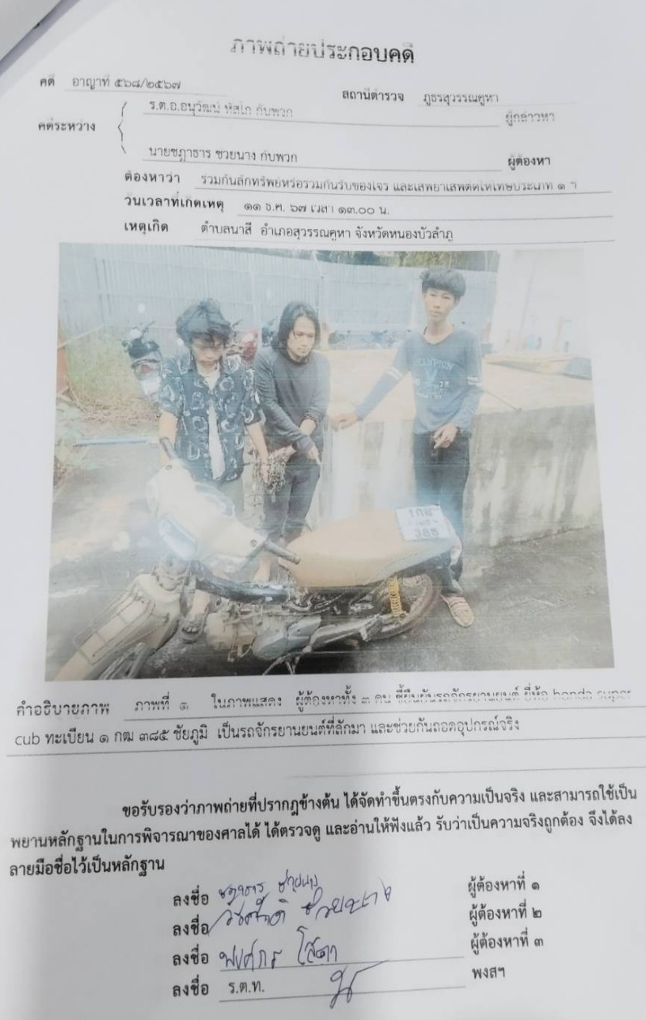
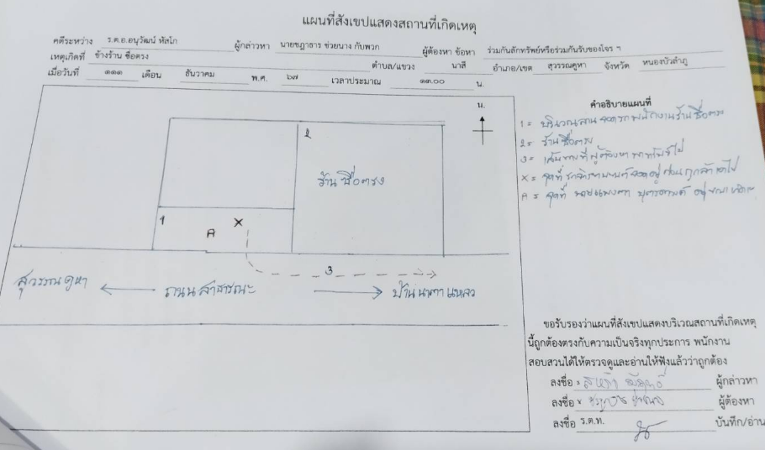

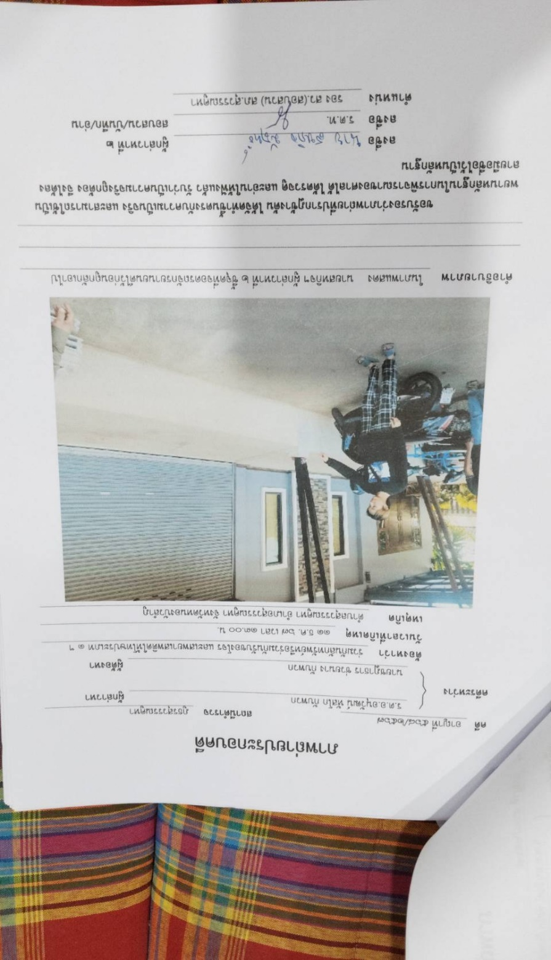

3.คดีอาญาที่ 584/2567
เมื่อวันที่ 20 ธันวาคม 2567 เวลา 11.51 น. ร.ต.ท.นันทวุฒิ ครุฑวงษ์ พนักงานสอบสวนได้รับแจ้งความร้องทุกข์จากนางร.(นามสมมุติ) อายุ 82 ปี (ที่อยู่ถูกปกปิด) ต.นาสี อ.สุวรรณคูหา จ.หนองบัวลำภู ว่าเมื่อวันที่ 18 ธันวาคม 2567 เวลา 06.00 น.และวันที่ 19 ธันวาคม 2567 เวลา 02.00 น.นายอ.(นามสมมุติ) อายุ 32 ปี (ที่อยู่ถูกปกปิด) ต.หนองไผ่ล้อม อ.เมือง จ.นครราชสีมา หลานของผู้แจ้งได้ทำร้ายร่างกายผู้แจ้งและทำลายทรัพย์สินภายในบ้านและเสพยาบ้า จึงขอให้ดำเนินคดีผู้ต้องหาตามกฎหมาย
ร.ต.ท.นันทวุฒิ ครุฑวงษ์ ได้รับคำร้องทุกข์ไว้ตามคดีอาญาที่ 584/2567 และต่อมาผู้ต้องหาถูก
เจ้าหน้าที่ตำรวจจับกุมตัวส่งดำเนินคดี โดยกล่าวหาว่า ทำร้ายร่างกายบุพการีฯ,ทำให้เสียทรัพย์,เสพยาบ้า ในชั้นจับกุมและชั้นสอบสวนผู้ต้องหาให้การรับสารภาพในข้อหา เสพยาบ้า และปฏิเสธในข้อหา ทำร้ายร่างกายฯทำให้เสียทรัพย์
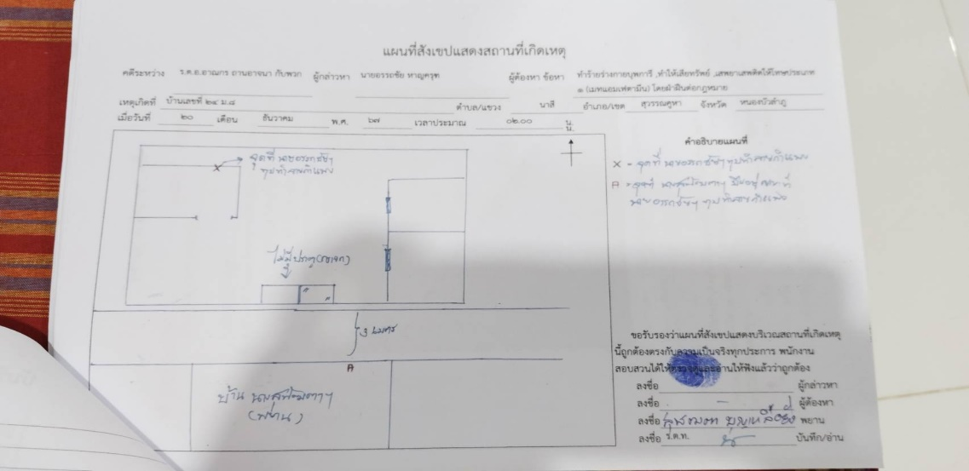

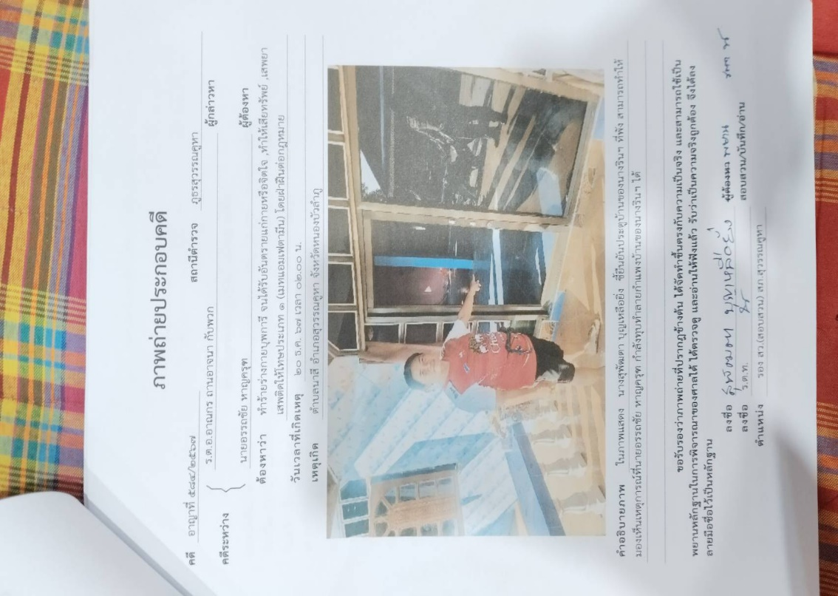
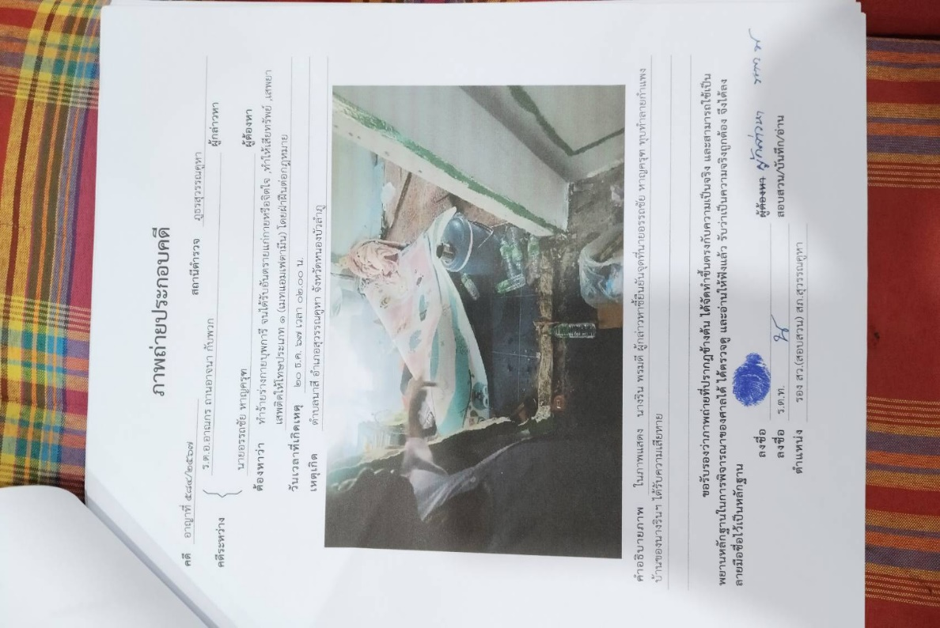

4.คดีอาญาที่ 604/2567
เมื่อวันที่ 29 ธันวาคม 2567 เวลา 07.03 น. ร.ต.อ.ธรรมรัตน์ มะลาศรี พนักงานสอบสวนได้รับแจ้งความร้องทุกข์จากนางด.(นามสมมุติ) อายุ 62 ปี (ที่อยู่ถูกปกปิด) ต.บุญทัน อ.สุวรรณคูหา จ.หนองบัวลำภู ว่าเมื่อวันที่ 28 ธันวาคม 2567 เวลา 15.00 นายก.(นามสมมุติ) อายุ 38 ปี (ที่อยู่ถูกปกปิด) ต.บุญทัน อ.สุวรรณ-คูหา จ.หนองบัวลำภู บุตรชายได้เสพยาบ้าและอาระวาดทำลายทรัพย์สินภายในบ้าน จึงขอให้ดำเนินคดีตามกฎหมาย
ร.ต.อ.ธรรมรัตน์ มะลาศรี ได้รับคำร้องทุกข์ไว้ตามคดีอาญาที่ 604/2567 และต่อมานายก.ฯถูก
เจ้าหน้าที่ตำรวจจับกุมตัวส่งดำเนินคดี โดยกล่าวหาว่า ทำให้เสียทรัพย์และเสพยาบ้าฯ ในชั้นจับกุมและชั้นสอบสวนให้การรับสารภาพในข้อหาเสพยาบ้า และให้การปฏิเสธในข้อหา ทำให้เสียทรัพย์

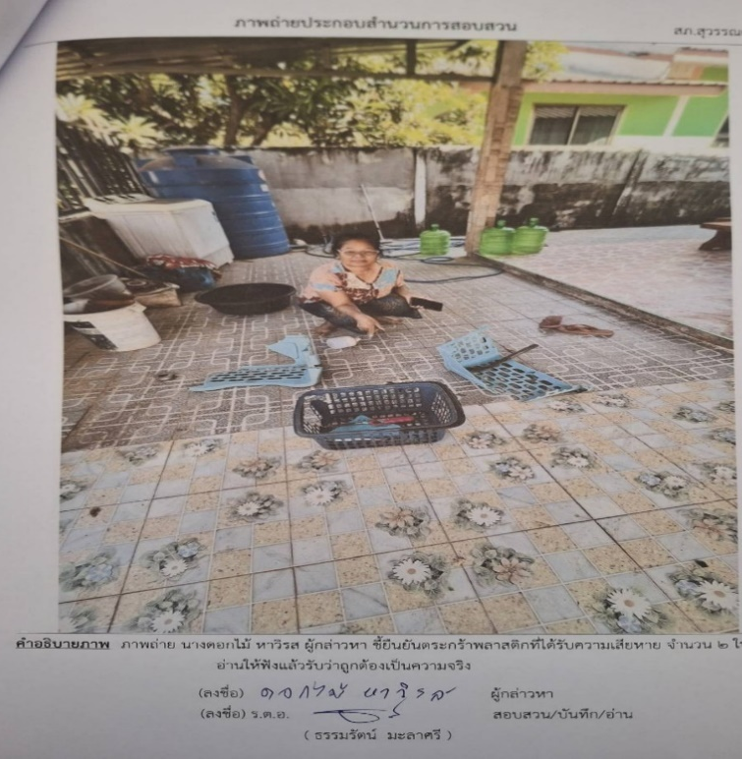
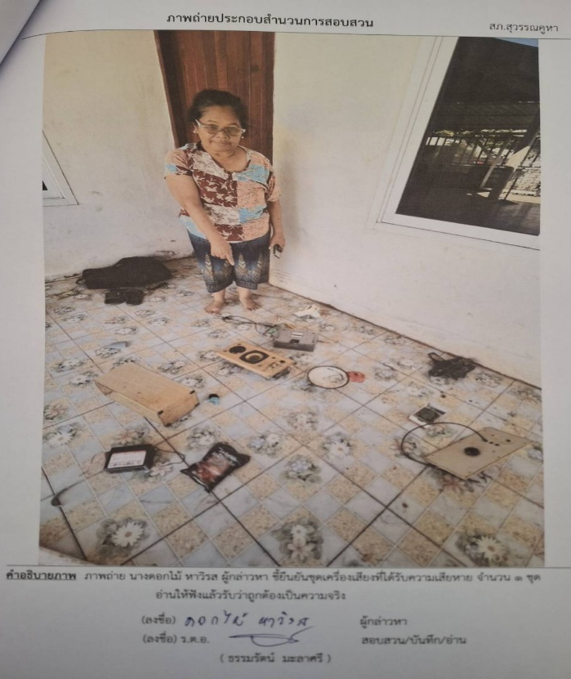

จุดที่เกิดเหตุ

5.คดีอาญาที่ 619/2567
เมื่อวันที่ 31 พฤศจิกายน 2567 เวลา 20.26 น. ร.ต.ท.นันทวุฒิ ครุฑวงษ์ พนักงานสอบสวนได้รับแจ้งความร้องทุกข์จากนางน.(นามสมมุติ) อายุ 29 ปี (ที่อยู่ถูกปกปิด) ต.นาดี อ.สุวรรณคูหา จ.หนองบัวลำภู ว่าเมื่อวันที่ 31 ธันวาคม 2567 เวลา 03.00 น. นายส.(นามสมมุติ) อายุ 24 ปี (ที่อยู่ถูกปกปิด) ต.นาดี อ.-สุวรรณคูหา จ.หนอง-
บัวลำภู ได้บุกรุกเข้าไปในบ้านและทำร้ายร่างกายผู้เสียหาย และได้เสพยาบ้า จึงขอให้ดำเนินคดีตามกฎหมาย
ร.ต.ท.นันทวุฒิ ครุฑวงษ์ ได้รับคำร้องทุกข์ไว้ตามคดีอาญาที่ 619/2567 และต่อมาผู้ต้องหาถูก
เจ้าหน้าที่ตำรวจจับกุมตัวส่งดำเนินคดี โดยกล่าวหาว่า บุกรุกเคหสถานฯ,ทำร้ายร่างกายผู้อื่นจนได้รับอันตรายแก่กายหรือจิตใจและเสพยาบ้า ในชั้นจับกุมและชั้นสอบสวนผู้ต้องหาให้การรับสารภาพในข้อหา เสพยาบ้าและปฏิเสธในข้อหา บุกรุกฯและทำร้ายร่างกายฯ
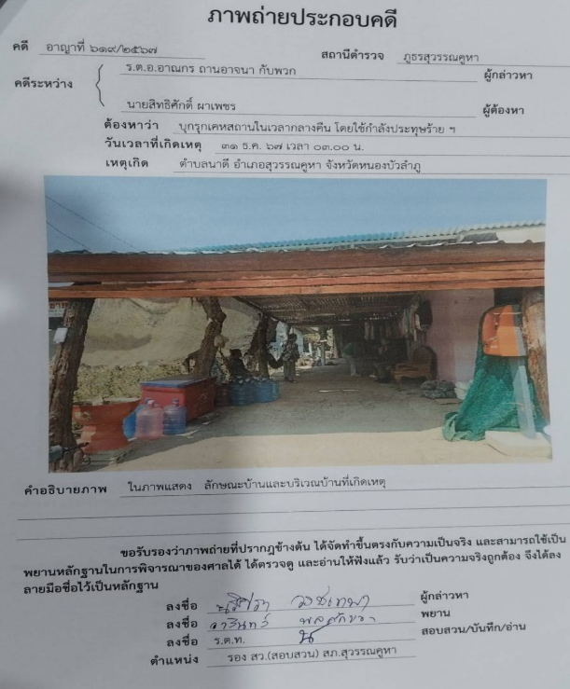
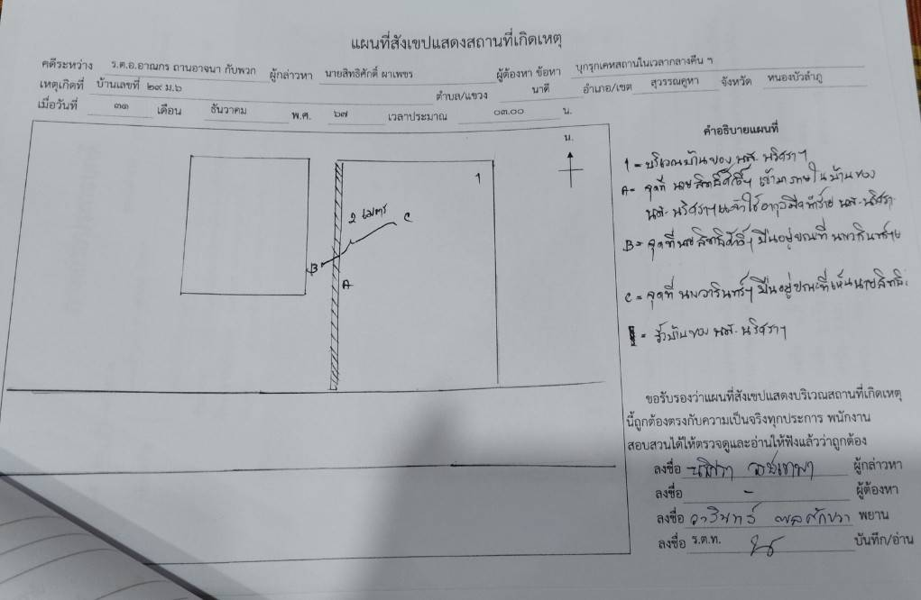

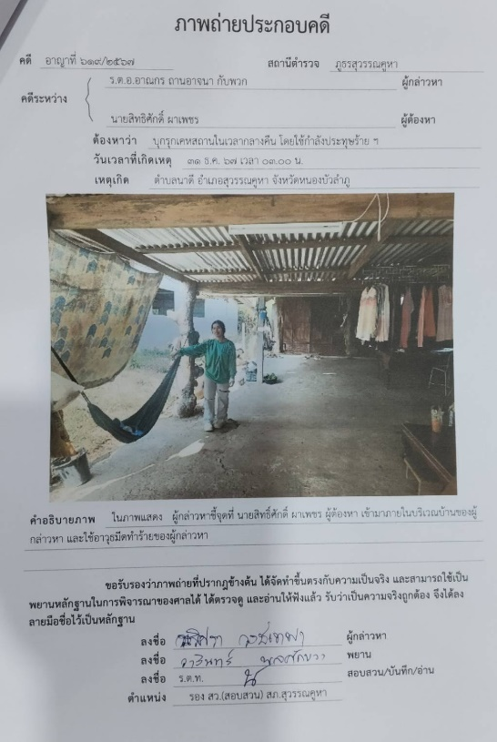
ที่เกิดเหตุ
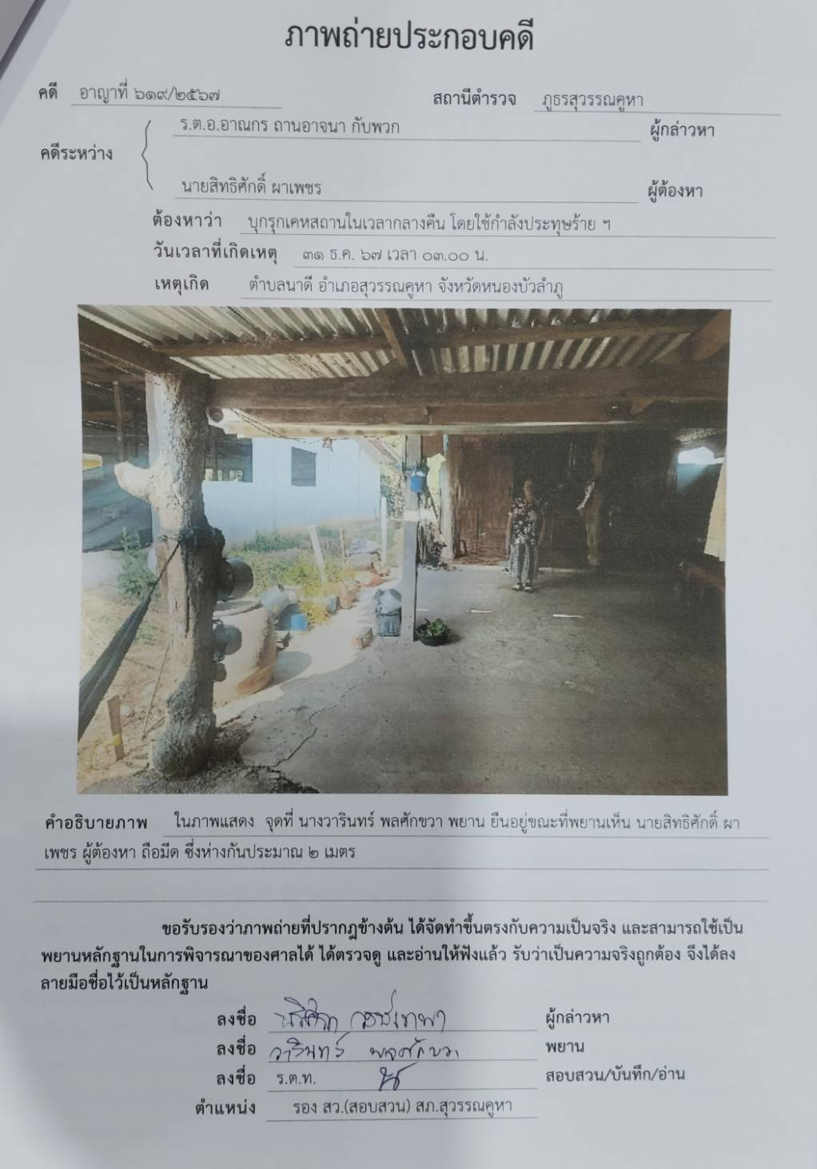

6.คดีจราจรที่ 17/2567
เมื่อวันที่ 31 ธันวาคม 2567 เวลา 14.40 น. ร.ต.ท.นันทวุฒิ ครุฑวงษ์ พนักงานสอบสวนได้รับแจ้งเหตุว่ามีอุบัติเหตุที่ถนนเขตบ้านโคก หมู่ที่ 2 ต.บ้านโคก อ.สุวรรณคูหา จ.หนองบัวลำภู จึงไปตรวจที่เกิดเหตุพบว่า นายบ.(นามสมมุติ) อายุ 48 ปี (ที่อยู่ถูกปกปิด) ต.บ้านโคก อ.สุวรรณคูหา จ.หนองบัวลำภู ขับรถรถจักรยานยนต์พ่วงข้าง ยี่ห้อ honda รุ่น wave สีน้ำเงิน ทะเบียน 1กฆ 30 หนองบัวลำภู ขณะเมาสุราตรวจวัดได้ 149 มก.% เฉี่ยวชนรถจักรยานยนต์ ยี่ห้อ Yamaha รุ่น n-max สี แดง ทะเบียน 2กย 5933 อุดรธานี ซึ่งมีนายธ.(นามสมมุติ) อายุ 16 ปี อยู่(ที่อยู่ถูกปกปิด) ต.บ้านโคก อ.สุวรรณคูหา จ.หนองบัวลำภู เป็นคนขับได้รับบาดเจ็บสาหัส
ต่อมาวันที่ 31 ธันวาคม 2567 เวลา 17.00 น.พนักงานสอบสวนพิจารณาแล้วเห็นว่าเป็นความผิดของ นายบ.ฯจึงแจ้งข้อกล่าวหาให้ผู้ต้องหาทราบว่า ขับรถโดยประมาทเป็นเหตุให้ผู้อื่นได้รับอันตรายสาหัสฯผู้ต้องหาให้การรับสารภาพตลอดข้อกล่าวหา
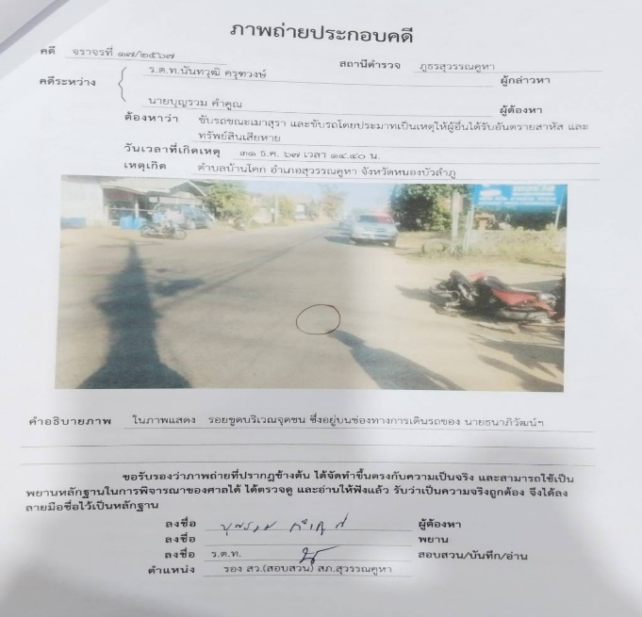
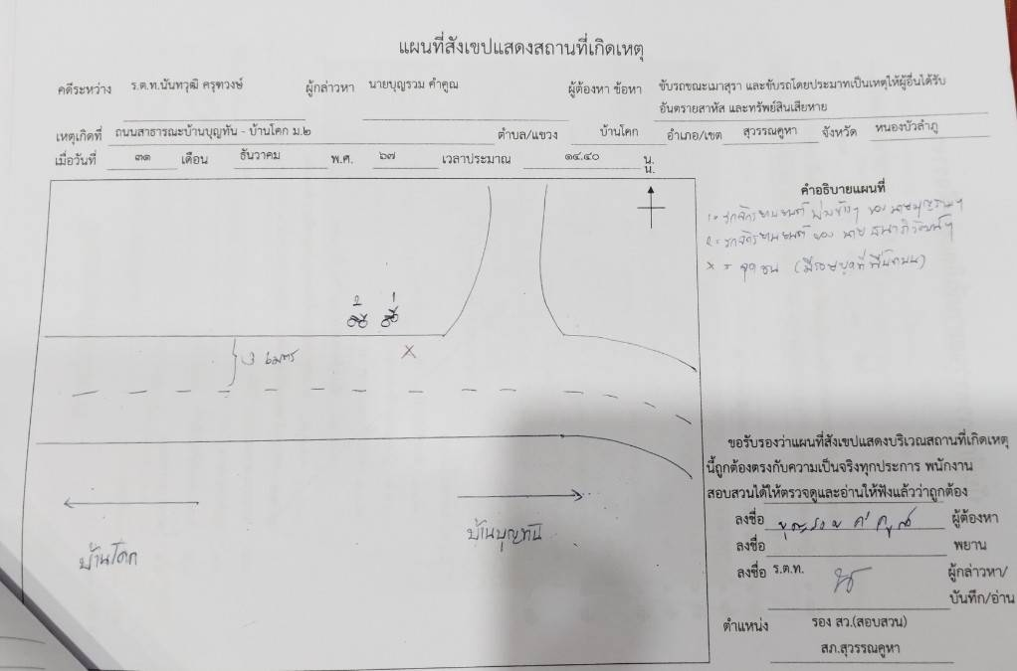

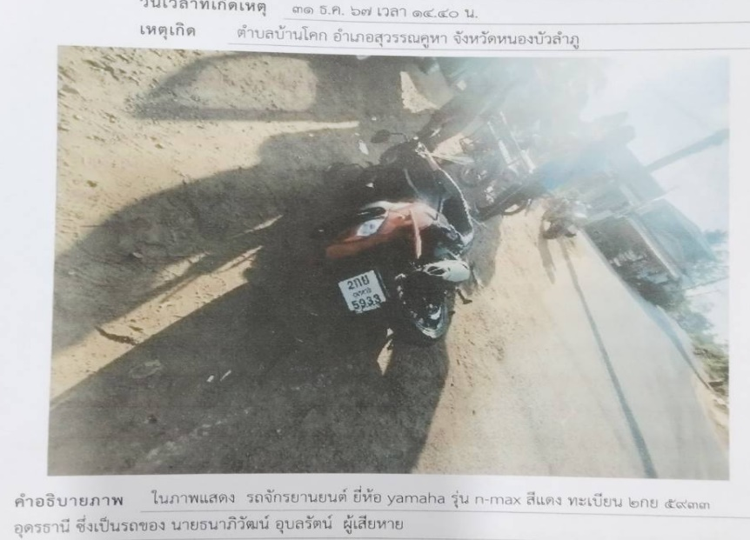
แผนที่เกิดเหตุ
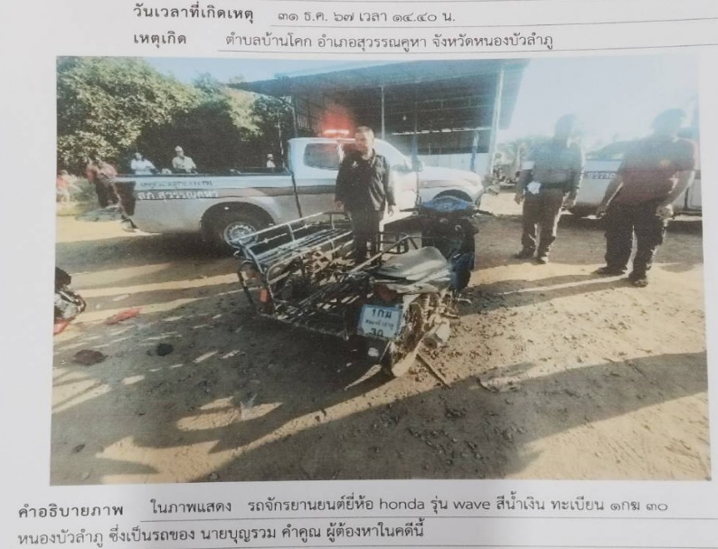

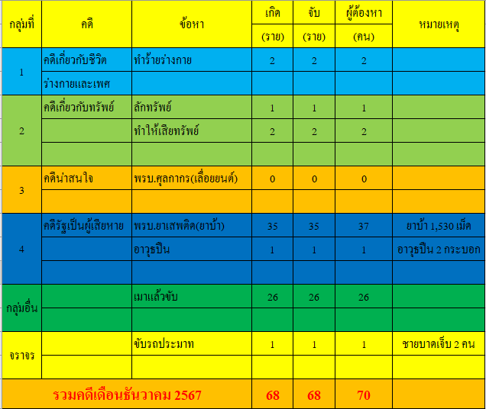

ลำดับ | ยศ-ชื่อ-นามสกุล  พนักงานสอบสวน | วันที่ 1-31 ธันวาคม 2567
ลำดับ | ยศ-ชื่อ-นามสกุล  พนักงานสอบสวน | รับคำร้องทุกข์จากประชาชน(คดี) |  | รับคำร้องทุกข์จากเจ้าหน้าที่ของรัฐ(คดี) | รับคำร้องทุกข์รวม(คดี)
ลำดับ | ยศ-ชื่อ-นามสกุล  พนักงานสอบสวน | คดีอาญา | คดีจราจร | รับคำร้องทุกข์จากเจ้าหน้าที่ของรัฐ(คดี) | รับคำร้องทุกข์รวม(คดี)
1 | พ.ต.ท.นิกร หอมอ่อน | 1 | 0 | 19 | 20
2 | ร.ต.อ.วีระยุทธ ทิพย์ลม | 0 | 0 | 11 | 11
3 | ร.ต.อ.ธรรมรัตน์ มะลาศรี | 1 | 0 | 10 | 11
4 | ร.ต.ท.นันทวุฒิ ครุฑวงษ์ | 3 | 1 | 22 | 26
รวม |  | 5 | 1 | 62 | 68

เดือน | พนักงานสอบสวนรับคำร้องทุกข์  (คดี) | พนักงานสอบสวนได้รับสำนวนคดีอาญาไว้ทำการสอบสวน  (คดี) | สำนวนคดีที่ได้สอบสวนเสร็จสิ้น  (คดี) | สำนวนคดีที่คงเหลือและอยู่ระหว่างการสอบสวน  (คดี)
ธันวาคม 2567 | 68 | 118 | 51 | 77
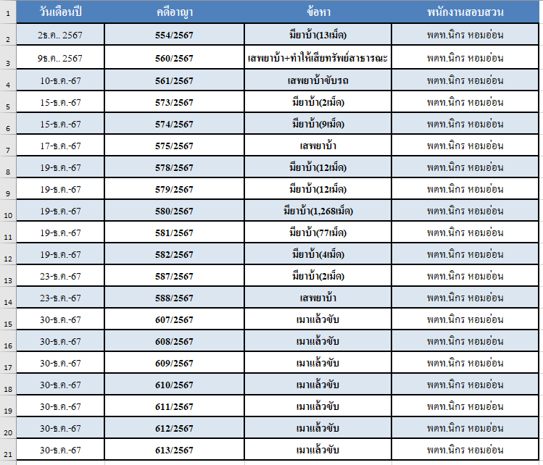

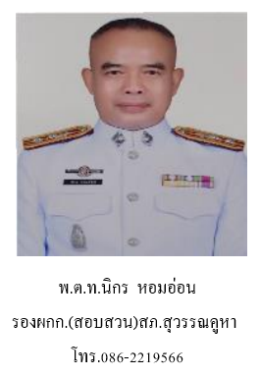

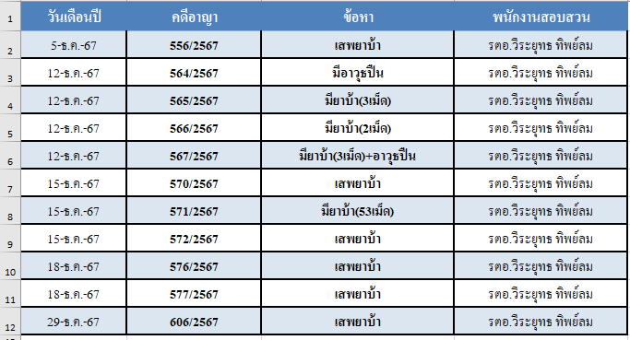

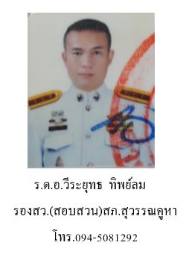

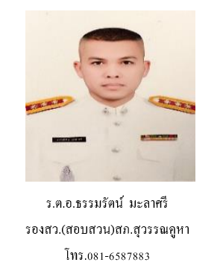
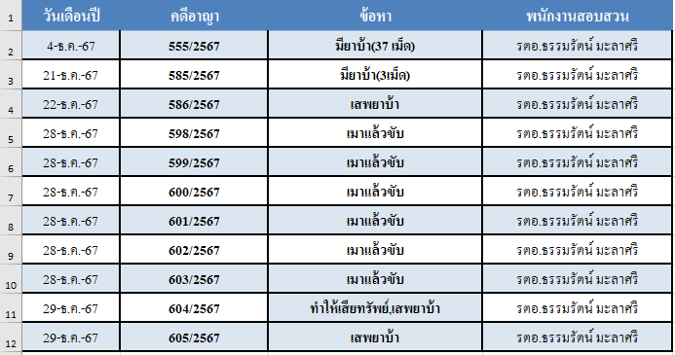

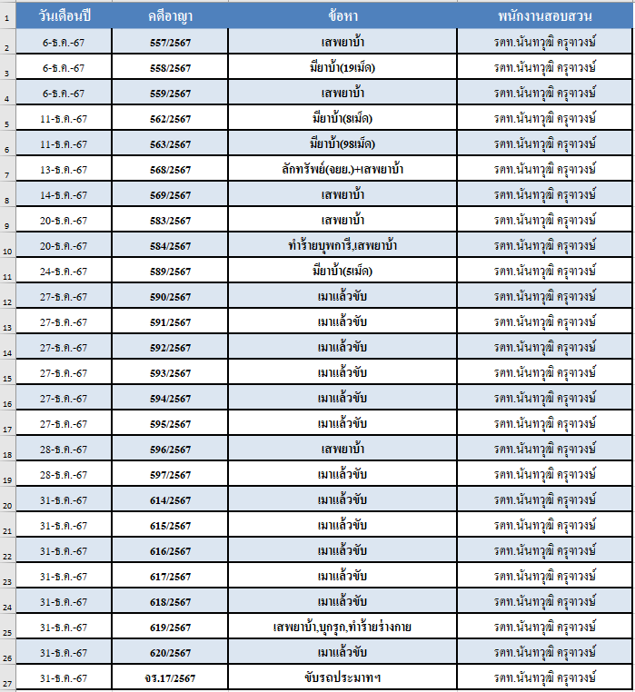

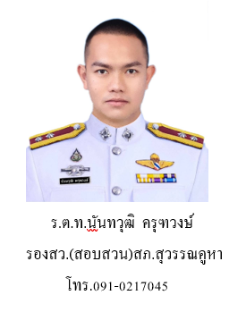

คดีอาญา เดือนธันวาคม 2567 (แผ่นที่ 1)
ที่ | คดี ที่ | ยึดทรัพย์ | ราย/คน | วันที่ | โทษ  (ปี) | ศาล | ข้อหา | ผลคดี | ปจว.ข้อ | เวลา | พงส. | ผู้กล่าวหา | อายุ | ที่อยู่ | ผู้ต้องหา | อายุ | ที่อยู่ | วดป.เกิดเหตุ | สถานที่เกิดเหตุ | ของกลาง | พฤติการณ์
1 | 554/2567 | 336/2567 | 1/1 | 2ธ.ค.. 2567 | 10 | จว. | มียาบ้า(13เม็ด) | ฟ้อง | 5 | 14.21 | พตท.นิกร หอมอ่อน | รตอ.อนุวัฒน์ หัสโก | 50 | รองสว.สส.สภ.สุวรรณคูหา | ปกปิด | 46 | ปกปิด | 2ธ.ค. 2567 เวลา11.30น | 229 ม.2 ต.ดงมะไฟ | -ยาบ้า 13 เม็ด | ตามวันเวลาเกิดเหตุ ผู้ต้องหาถูกจับกุมตัวพร้อมของกลางส่งดำเนินคดี
2 | 555/2567 | 337/2567 | 1/1 | 4ธ.ค. 2567 | 10 | จว. | มียาบ้า(37 เม็ด) | ฟ้อง | 4 | 21.35 | รตอ.ธรรมรัตน์ มะลาศรี | นายวุฒิชัย ดาปี | 31 | ปลัด อ.สุวรรณคูหา | ปกปิด | 46 | ปกปิด | 4ธ.ค. 2567 เวลา18.30น | กระท่อม ม.3 ต.นาดี | -ยาบ้า 37 เม็ด  เงิน2,450 บาท+โทรศัพท์ 1 เครื่อง | ตามวันเวลาเกิดเหตุ ผู้ต้องหาถูกจับกุมตัวพร้อมของกลางส่งดำเนินคดี
3 | 556/2567 | - | 1/1 | 5ธ.ค. 2567 | 3 | แขวง | เสพยาบ้า | ฟ้อง | 1 | 21.13 | รตอ.วีระยุทธ ทิพย์ลม | รตท.ธำรงศักดิ์ ทิพย์ลม | 56 | รองสว.(ป).สภ.สุวรรณคูหา | ปกปิด | 47 | ปกปิด | 5ธ.ค. 2567 เวลา19.55น | 195 ม.12 ต.ดงมะไฟ | - | ตามวันเวลาเกิดเหตุ ผู้ต้องหาเสพยาบ้าจึงถูกจับกุมตัวส่งดำเนินคดี
4 | 557/2567 | - | 1/1 | 6ธ.ค. 2567 | 3 | แขวง | เสพยาบ้า | ฟ้อง | 1 | 10.41 | รตท.นันทวุฒิ ครุฑวงษ์ | รตต.อาคม พนาลิกุล | 53 | รองสว.(ป).สภ.สุวรรณคูหา | ปกปิด | 33 | ปกปิด | 6ธ.ค. 2567 เวลา09.27น | สภ.สุวรรณคูหา | - | ตามวันเวลาเกิดเหตุ ผู้ต้องหาเสพยาบ้าจึงถูกจับกุมตัวส่งดำเนินคดี
5 | 558/2567 | 338/2567 | 1/1 | 6ธ.ค. 2567 | 10 | จว. | มียาบ้า(19เม็ด) | ฟ้อง | 2 | 12.01 | รตท.นันทวุฒิ ครุฑวงษ์ | พตต.กวิน บัวผาง | 55 | สว.สส.สภ.สุวรรณคูหา | ปกปิด | 21 | ปกปิด | 6ธ.ค. 2567 เวลา09.45น | ถนนเขตบ้านน้ำกง ม.11 ต.นาสี | -ยาบ้า 19 เม็ด | ตามวันเวลาเกิดเหตุ ผู้ต้องหาถูกจับกุมตัวพร้อมของกลางส่งดำเนินคดี
6 | 559/2567 | - | 1/1 | 6ธ.ค. 2567 | 3 | แขวง | เสพยาบ้า | ฟ้อง | 4 | 23.43 | รตท.นันทวุฒิ ครุฑวงษ์ | รตต.อาคม พนาลิกุล | 53 | รองสว.(ป).สภ.สุวรรณคูหา | ปกปิด | 36 | ปกปิด | 6ธ.ค. 2567 เวลา22.37น | สภ.สุวรรณคูหา | - | ตามวันเวลาเกิดเหตุ ผู้ต้องหาเสพยาบ้าจึงถูกจับกุมตัวส่งดำเนินคดี
7 | 560/2567 | - | 1/1 | 9ธ.ค.. 2567 | 10 | จว. | เสพยาบ้า+ทำให้เสียทรัพย์สาธารณะ | ฟ้อง | 4 | 14.56 | พตท.นิกร หอมอ่อน | รตต.อาคม พนาลิกุล  นางอภิญญา แสนแก้ว | 53  50 | รองสว.(ป).ฯ  107 ม.9 ต.บ้านโคก | ปกปิด | 34 | ปกปิด | 9ธ.ค. 2567 เวลา14.01น | สภ.สุวรรณคูหา | - | ตามวันเวลาเกิดเหตุ ผู้ต้องหาเสพยาบ้าและทำลายตู้ควบคุมไฟฟ้าเครื่องปั้มน้ำประปาทรัพย์สินของ อบต.บ้านโคก 2 ตู้ เสียหาย 13,000 บาท จึงถูกจับกุมตัวส่งดำเนินคดี

คดีอาญา เดือนธันวาคม 2567 (แผ่นที่ 2)
ที่ | คดี ที่ | ยึดทรัพย์ | ราย/คน | วันที่ | โทษ  (ปี) | ศาล | ข้อหา | ผลคดี | ปจว.ข้อ | เวลา | พงส. | ผู้กล่าวหา | อายุ | ที่อยู่ | ผู้ต้องหา | อายุ | ที่อยู่ | วดป.เกิดเหตุ | สถานที่เกิดเหตุ | ของกลาง | พฤติการณ์
8 | 561/2567 | - | 1/1 | 10ธ.ค. 2567 | 3 | แขวง | เสพยาบ้าขับรถ | ฟ้อง | 1 | 07.28 | พตท.นิกร หอมอ่อน | รตต.อาคม พนาลิกุล | 53 | รองสว.(ป).สภ.สุวรรณคูหา | ปกปิด | 26 | ปกปิด | 9ธ.ค. 2567 เวลา21.31น | สภ.สุวรรณคูหา | - | ตามวันเวลาเกิดเหตุ ผู้ต้องหาขับรถจยย.และได้เสพยาบ้าจึงถูกจับกุมตัวส่งดำเนินคดี
9 | 562/2567 | 339/2567 | 1/1 | 11ธ.ค. 2567 | 10 | จว. | มียาบ้า(8เม็ด) | ฟ้อง | 4 | 15.53 | รตท.นันทวุฒิ ครุฑวงษ์ | รตอ.สมคิด พลค้อ | 56 | รองสวป.สภ.สุวรรณคูหา | ปกปิด | 30 | ปกปิด | 11ธ.ค. 2567 เวลา12.20น | สวนยางพาราเขตบ้านนาไร่ ม.5 ต.ดงมะไฟ | -ยาบ้า 8 เม็ด | ตามวันเวลาเกิดเหตุ ผู้ต้องหาถูกจับกุมตัวพร้อมของกลางส่งดำเนินคดี
10 | 563/2567 | 340/2567 | 1/1 | 11ธ.ค. 2567 | 10 | จว. | มียาบ้า(98เม็ด) | ฟ้อง | 5 | 18.17 | รตท.นันทวุฒิ ครุฑวงษ์ | นายวุฒิชัย ดาปี | 31 | ปลัด อ.สุวรรณคูหา | ปกปิด | 47  34 | ปกปิด | 11ธ.ค. 2567 เวลา15.30น | 72 ม.5 ต.นาด่าน | -ยาบ้า 99 เม็ด  -เงิน 2,620 บาท  -โทรศัพท์ 1 เครื่อง | ตามวันเวลาเกิดเหตุ ผู้ต้องหาถูกจับกุมตัวพร้อมของกลางส่งดำเนินคดี
11 | 564/2567 | 341/2567 | 1/1 | 12ธ.ค. 2567 | 10 | จว. | มีอาวุธปืน | ฟ้อง | 6 | 16.22 | รตอ.วีระยุทธ ทิพย์ลม | รตต.อาคม พนาลิกุล | 53 | รองสว.(ป).สภ.สุวรรณคูหา | ปกปิด | 26 | ปกปิด | 12ธ.ค. 2567 เวลา16.22น | ถนนเขตบ้านราษฏร์เกษมศรี ม.7 ต.นาดี | -อาวุธปืนแก็ปสั้น 1 กระบอก | ตามวันเวลาเกิดเหตุ ผู้ต้องหาถูกจับกุมตัวพร้อมของกลางส่งดำเนินคดี
12 | 565/2567 | 342/2567 | 1/1 | 12ธ.ค. 2567 | 10 | จว. | มียาบ้า(3เม็ด) | ฟ้อง | 8 | 19.00 | รตอ.วีระยุทธ ทิพย์ลม | นายวุฒิชัย ดาปี | 31 | ปลัด อ.สุวรรณคูหา | ปกปิด | 21 | ปกปิด | 12ธ.ค. 2567 เวลา14.00น | บ้านนายมอส ม.8 ต.บุญทัน | -ยาบ้า 3 เม็ด | ตามวันเวลาเกิดเหตุ ผู้ต้องหาถูกจับกุมตัวพร้อมของกลางส่งดำเนินคดี
13 | 566/2567 | 343/2567 | 1/1 | 12ธ.ค. 2567 | 10 | จว. | มียาบ้า(2เม็ด) | ฟ้อง | 9 | 19.21 | รตอ.วีระยุทธ ทิพย์ลม | นายวุฒิชัย ดาปี | 31 | ปลัด อ.สุวรรณคูหา | ปกปิด | 23 | ปกปิด | 12ธ.ค. 2567 เวลา15.30น | กระท่อมเขต ม.4 ต.บุญทัน | -ยาบ้า 2 เม็ด | ตามวันเวลาเกิดเหตุ ผู้ต้องหาถูกจับกุมตัวพร้อมของกลางส่งดำเนินคดี

คดีอาญา เดือนธันวาคม 2567 (แผ่นที่ 3)
ที่ | คดี ที่ | ยึดทรัพย์ | ราย/คน | วันที่ | โทษ  (ปี) | ศาล | ข้อหา | ผลคดี | ปจว.ข้อ | เวลา | พงส. | ผู้กล่าวหา | อายุ | ที่อยู่ | ผู้ต้องหา | อายุ | ที่อยู่ | วดป.เกิดเหตุ | สถานที่เกิดเหตุ | ของกลาง | พฤติการณ์
14 | 567/2567 | 344/2567 | 1/1 | 12ธ.ค. 2567 | 10 | จว. | มียาบ้า(3เม็ด)+อาวุธปืน | ฟ้อง | 10 | 23.36 | รตอ.วีระยุทธ ทิพย์ลม | รตต.อาคม พนาลิกุล | 53 | รองสว.(ป).สภ.สุวรรณคูหา | ปกปิด | 30 | ปกปิด | 12ธ.ค. 2567 เวลา20.35น | ถนนเขตบ้านดงยาง ม.6 ต.นาสี | -ยาบ้า 2 เม็ด  -อาวุธปืนแก็ปสั้น 1 กระบอก | ตามวันเวลาเกิดเหตุ ผู้ต้องหาถูกจับกุมตัวพร้อมของกลางส่งดำเนินคดี
15 | 568/2567 | 345/2567 | 1/2 | 13ธ.ค. 2567 | 10 | จว. | ลักทรัพย์(จยย.)+เสพยาบ้า | ฟ้อง | 2 | 20.07 | รตท.นันทวุฒิ ครุฑวงษ์ | นายสหกิจ มีฤทธิ์ | 21 | 229/1 ม.6 ต.สุวรรณคูหา | ปกปิด | 16  23  21 | ปกปิด | 11ธ.ค. 2567 เวลา13.00-14.00 น | ข้างร้านซื่อตรง บ้านนาตาแหลว หมู่ที่ 3 ต.นาสี | -รถจักรยานยนต์ ยี่ห้อ ฮอนด้า ทะเบียน1กฒ-385 ชัยภูมิ จำนวน 1 คัน | ตามวันเวลาเกิดเหตุ ผู้ต้องหาถูกจับกุมตัวพร้อมของกลางส่งดำเนินคดี
16 | 569/2567 | - | 1/1 | 14ธ.ค. 2567 | 3 | แขวง | เสพยาบ้า | ฟ้อง | 1 | 05.21 | รตท.นันทวุฒิ ครุฑวงษ์ | รตอ.อาณกร ถานอาจนา | 55 | รองสวป.สภ.สุวรรณคูหา | ปกปิด | 30 | ปกปิด | 15ธ.ค. 2567 เวลา23.40น | สภ.สุวรรณคูหา | - | ตามวันเวลาเกิดเหตุ ผู้ต้องหาเสพยาบ้าจึงถูกจับกุมตัวส่งดำเนินคดี
17 | 570/2567 | - | 1/1 | 15ธ.ค. 2567 | 3 | แขวง | เสพยาบ้า | ฟ้อง | 5 | 11.23 | รตอ.วีระยุทธ ทิพย์ลม | รตต.อาคม พนาลิกุล | 53 | รองสว.(ป).สภ.สุวรรณคูหา | ปกปิด | 29 | ปกปิด | 15ธ.ค. 2567 เวลา10.18น | สภ.สุวรรณคูหา | - | ตามวันเวลาเกิดเหตุ ผู้ต้องหาเสพยาบ้าจึงถูกจับกุมตัวส่งดำเนินคดี
18 | 571/2567 | 346/2567 | 1/1 | 15ธ.ค. 2567 | 10 | จว. | มียาบ้า(53เม็ด) | ฟ้อง | 6 | 15.02 | รตอ.วีระยุทธ ทิพย์ลม | รตต.อาคม พนาลิกุล | 53 | รองสว.(ป).สภ.สุวรรณคูหา | ปกปิด | 25 | ปกปิด | 15ธ.ค. 2567 เวลา12.10น | ถนนเขตบ้านดงยาง ม.6 ต.นาสี | -ยาบ้า 53 เม็ด | ตามวันเวลาเกิดเหตุ ผู้ต้องหาถูกจับกุมตัวพร้อมของกลางส่งดำเนินคดี
19 | 572/2567 | - | 1/1 | 15ธ.ค. 2567 | 3 | แขวง | เสพยาบ้า | ฟ้อง | 9 | 18.19 | รตอ.วีระยุทธ ทิพย์ลม | รตต.อาคม พนาลิกุล | 53 | รองสว.(ป).สภ.สุวรรณคูหา | ปกปิด | 27 | ปกปิด | 15ธ.ค. 2567 เวลา12.10น | ถนนเขตบ้านดงยาง ม.6 ต.นาสี | - | ตามวันเวลาเกิดเหตุ ผู้ต้องหาเสพยาบ้าจึงถูกจับกุมตัวส่งดำเนินคดี

คดีอาญา เดือนธันวาคม 2567 (แผ่นที่ 4)
ที่ | คดี ที่ | ยึดทรัพย์ | ราย/คน | วันที่ | โทษ  (ปี) | ศาล | ข้อหา | ผลคดี | ปจว.ข้อ | เวลา | พงส. | ผู้กล่าวหา | อายุ | ที่อยู่ | ผู้ต้องหา | อายุ | ที่อยู่ | วดป.เกิดเหตุ | สถานที่เกิดเหตุ | ของกลาง | พฤติการณ์
20 | 573/2567 | 347/2567 | 1/1 | 15ธ.ค. 2567 | 10 | จว. | มียาบ้า(2เม็ด) | ฟ้อง | 2 | 14.05 | พตท.นิกร หอมอ่อน | นายวุฒิชัย ดาปี | 31 | ปลัด อ.สุวรรณคูหา | ปกปิด | 30 | ปกปิด | 16ธ.ค. 2567 เวลา11.30น | ไร่อ้อยเขตบ้านค่ายสว่างพัฒนา ม.8 ต.นาดี | -ยาบ้า 2 เม็ด | ตามวันเวลาเกิดเหตุ ผู้ต้องหาถูกจับกุมตัวพร้อมของกลางส่งดำเนินคดี
21 | 574/2567 | 348/2567 | 1/1 | 15ธ.ค. 2567 | 10 | จว. | มียาบ้า(9เม็ด) | ฟ้อง | 3 | 21.01 | พตท.นิกร หอมอ่อน | รตอ.สมคิด พลค้อ | 56 | รองสวป.สภ.สุวรรณคูหา | ปกปิด | 18  26 | ปกปิด | 16ธ.ค. 2567 เวลา14.45 น | บ้านเลขที่ 3 ม.2 ต.บุญทัน | -ยาบ้า 9 เม็ด | ตามวันเวลาเกิดเหตุ ผู้ต้องหาถูกจับกุมตัวพร้อมของกลางส่งดำเนินคดี
22 | 575/2567 | - | 1/1 | 17ธ.ค. 2567 | 3 | แขวง | เสพยาบ้า | ฟ้อง | 1 | 07.34 | พตท.นิกร หอมอ่อน | รตอ.อาณกร ถานอาจนา | 55 | รองสวป.สภ.สุวรรณคูหา | ปกปิด | 36 | ปกปิด | 17ธ.ค. 2567 เวลา00.45น | สภ.สุวรรณคูหา | - | ตามวันเวลาเกิดเหตุ ผู้ต้องหาเสพยาบ้าจึงถูกจับกุมตัวส่งดำเนินคดี
23 | 576/2567 | - | 1/1 | 18ธ.ค. 2567 | 3 | แขวง | เสพยาบ้า | ฟ้อง | 1 | 15.09 | รตอ.วีระยุทธ ทิพย์ลม | รตต.อาคม พนาลิกุล | 53 | รองสว.(ป).สภ.สุวรรณคูหา | ปกปิด | 24 | ปกปิด | 18ธ.ค. 2567 เวลา14.10น | สภ.สุวรรณคูหา | - | ตามวันเวลาเกิดเหตุ ผู้ต้องหาเสพยาบ้าจึงถูกจับกุมตัวส่งดำเนินคดี
24 | 577/2567 | - | 1/1 | 18ธ.ค. 2567 | 3 | แขวง | เสพยาบ้า | ฟ้อง | 5 | 23.07 | รตอ.วีระยุทธ ทิพย์ลม | รตต.อาคม พนาลิกุล | 53 | รองสว.(ป).สภ.สุวรรณคูหา | ปกปิด | 38 | ปกปิด | 18ธ.ค. 2567 เวลา21.03น | สภ.สุวรรณคูหา | - | ตามวันเวลาเกิดเหตุ ผู้ต้องหาเสพยาบ้าจึงถูกจับกุมตัวส่งดำเนินคดี
25 | 578/2567 | 349/2567 | 1/1 | 19ธ.ค. 2567 | 10 | จว. | มียาบ้า(12เม็ด) | ฟ้อง | 1 | 16.32 | พตท.นิกร หอมอ่อน | พตต.กวิน บัวผาง | 56 | สว.สส.สภ.สุวรรณคูหา | ปกปิด | 47 | ปกปิด | 19ธ.ค. 2567 เวลา11.40 น | ที่พักคนงานไร่อ้อยเขตบ้านวิจิตรพัฒนาสอง ม.10 ต.นาดี | -ยาบ้า 12 เม็ด | ตามวันเวลาเกิดเหตุ ผู้ต้องหาถูกจับกุมตัวพร้อมของกลางส่งดำเนินคดี

คดีอาญา เดือนธันวาคม 2567 (แผ่นที่ 5)
ที่ | คดี ที่ | ยึดทรัพย์ | ราย/คน | วันที่ | โทษ  (ปี) | ศาล | ข้อหา | ผลคดี | ปจว.ข้อ | เวลา | พงส. | ผู้กล่าวหา | อายุ | ที่อยู่ | ผู้ต้องหา | อายุ | ที่อยู่ | วดป.เกิดเหตุ | สถานที่เกิดเหตุ | ของกลาง | พฤติการณ์
26 | 579/2567 | 350/2567 | 1/1 | 19ธ.ค. 2567 | 10 | จว. | มียาบ้า(12เม็ด) | ฟ้อง | 2 | 16.41 | พตท.นิกร หอมอ่อน | พตต.กวิน บัวผาง | 56 | สว.สส.สภ.สุวรรณคูหา | ปกปิด | 45 | ปกปิด | 19ธ.ค. 2567 เวลา11.50 น | ที่พักคนงานไร่อ้อยเขตบ้านวิจิตรพัฒนาสอง ม.10 ต.นาดี | -ยาบ้า 12 เม็ด | ตามวันเวลาเกิดเหตุ ผู้ต้องหาถูกจับกุมตัวพร้อมของกลางส่งดำเนินคดี
27 | 580/2567 | 351/2567 | 1/1 | 19ธ.ค. 2567 | 10 | จว. | มียาบ้า(1,268  เม็ด) | ฟ้อง | 3 | 17.09 | พตท.นิกร หอมอ่อน | พตต.กวิน บัวผาง | 56 | สว.สส.สภ.สุวรรณคูหา | ปกปิด | 29 | ปกปิด | 19ธ.ค. 2567 เวลา12.00 น | ที่พักคนงานไร่อ้อยเขตบ้านวิจิตรพัฒนาสอง ม.10 ต.นาดี | -ยาบ้า 1,268 เม็ด | ตามวันเวลาเกิดเหตุ ผู้ต้องหาถูกจับกุมตัวพร้อมของกลางส่งดำเนินคดี
28 | 581/2567 | 352/2567 | 1/1 | 19ธ.ค. 2567 | 10 | จว. | มียาบ้า(77  เม็ด) | ฟ้อง | 5 | 20.08 | พตท.นิกร หอมอ่อน | นายวุฒิชัย ดาปี | 31 | ปลัด อ.สุวรรณคูหา | ปกปิด | 31 | ปกปิด | 19ธ.ค. 2567 เวลา14.30 น | กระท่อมเขต ม.11 ต.นาดี | -ยาบ้า 77 เม็ด  -เงิน 2,010 บาท  -โทรศัพท์ 1 เครื่อง | ตามวันเวลาเกิดเหตุ ผู้ต้องหาถูกจับกุมตัวพร้อมของกลางส่งดำเนินคดี
29 | 582/2567 | 353/2567 | 1/1 | 19ธ.ค. 2567 | 10 | จว. | มียาบ้า(4  เม็ด) | ฟ้อง | 6 | 20.45 | พตท.นิกร หอมอ่อน | นายวุฒิชัย ดาปี | 31 | ปลัด อ.สุวรรณคูหา | ปกปิด | 31 | ปกปิด | 19ธ.ค. 2567 เวลา14530 น | ไร่อ้อยเขตบ้านนาดี ม.1 ต.นาดี | -ยาบ้า 4 เม็ด | ตามวันเวลาเกิดเหตุ ผู้ต้องหาถูกจับกุมตัวพร้อมของกลางส่งดำเนินคดี
30 | 583/2567 | - | 1/1 | 20ธ.ค. 2567 | 3 | แขวง | เสพยาบ้า | ฟ้อง | 2 | 13.01 | รตท.นันทวุฒิ ครุฑวงษ์ | รตอ.อาณกร ถานอาจนา | 55 | รองสวป.สภ.สุวรรณคูหา | ปกปิด | 39 | ปกปิด | 20ธ.ค. 2567 เวลา09.55น | สภ.สุวรรณคูหา | - | ตามวันเวลาเกิดเหตุ ผู้ต้องหาเสพยาบ้าจึงถูกจับกุมตัวส่งดำเนินคดี
31 | 584/2567 | - | 1/1 | 20ธ.ค. 2567 | 3 | แขวง | ทำร้ายร่างกายบุพการี,เสพยาบ้า | ฟ้อง | 4 | 19.39 | รตท.นันทวุฒิ ครุฑวงษ์ | รตอ.อาณกร ถานอาจนา  นางริน พรมดี | 55  82 | รองสวป.สภ.สุวรรณคูหา  24 ม.8 ต.นาสี | ปกปิด | 32 | ปกปิด | 20ธ.ค. 2567 เวลา07.20น | สภ.สุวรรณคูหา  24 ม.8 ต.นาสี | - | ตามวันเวลาเกิดเหตุ ผู้ต้องหาเสพยาบ้าและทำร้ายนางรินฯทำลายทรัพย์สินในบ้านจึงถูกจับกุมตัวส่งดำเนินคดี
คดีอาญา เดือนธันวาคม 2567 (แผ่นที่ 6)
ที่ | คดี ที่ | ยึดทรัพย์ | ราย/คน | วันที่ | โทษ  (ปี) | ศาล | ข้อหา | ผลคดี | ปจว.ข้อ | เวลา | พงส. | ผู้กล่าวหา | อายุ | ที่อยู่ | ผู้ต้องหา | อายุ | ที่อยู่ | วดป.เกิดเหตุ | สถานที่เกิดเหตุ | ของกลาง | พฤติการณ์
32 | 585/2567 | 354/2567 | 1/1 | 21ธ.ค. 2567 | 10 | จว. | มียาบ้า(3  เม็ด) | ฟ้อง | 7 | 14.09 | รตอ.ธรรมรัตน์ มะลาศรี | รตต.อาคม พนาลิกุล | 53 | รองสว.(ป).สภ.สุวรรณคูหา | ปกปิด | 21 | ปกปิด | 21ธ.ค. 2567 เวลา10.35 น | ถนนเขตบ้านนาไร่เดียว ม.6 ต.กุดผึ้ง | -ยาบ้า 3 เม็ด | ตามวันเวลาเกิดเหตุ ผู้ต้องหาถูกจับกุมตัวพร้อมของกลางส่งดำเนินคดี
33 | 586/2567 | - | 1/1 | 22ธ.ค. 2567 | 3 | แขวง | เสพยาบ้า | ฟ้อง | 1 | 06.48 | รตอ.ธรรมรัตน์ มะลาศรี | รตต.อาคม พนาลิกุล | 53 | รองสว.(ป).สภ.สุวรรณคูหา | ปกปิด | 26 | ปกปิด | 22ธ.ค. 2567 เวลา01.06น | สภ.สุวรรณคูหา | - | ตามวันเวลาเกิดเหตุ ผู้ต้องหาเสพยาบ้าจึงถูกจับกุมตัวส่งดำเนินคดี
34 | 587/2567 | 355/2567 | 1/1 | 23ธ.ค. 2567 | 10 | จว. | มียาบ้า(2  เม็ด) | ฟ้อง | 3 | 17.43 | พตท.นิกร หอมอ่อน | รตอ.สมคิด พลค้อ | 56 | รองสวป.สภ.สุวรรณคูหา | ปกปิด | 24 | ปกปิด | 23ธ.ค. 2567 เวลา13.00 น | สวนยางพารา ม.12 ต.นาสี | -ยาบ้า 2 เม็ด | ตามวันเวลาเกิดเหตุ ผู้ต้องหาถูกจับกุมตัวพร้อมของกลางส่งดำเนินคดี
35 | 588/2567 | - | 1/1 | 23ธ.ค. 2567 | 3 | แขวง | เสพยาบ้า | ฟ้อง | 4 | 17.54 | พตท.นิกร หอมอ่อน | รตอ.สมคิด พลค้อ | 56 | รองสวป.สภ.สุวรรณคูหา | ปกปิด | 26 | ปกปิด | 23ธ.ค. 2567 เวลา16.12น | สภ.สุวรรณคูหา | - | ตามวันเวลาเกิดเหตุ ผู้ต้องหาเสพยาบ้าจึงถูกจับกุมตัวส่งดำเนินคดี
36 | 589/2567 | 356/2567 | 1/1 | 24ธ.ค. 2567 | 10 | จว. | มียาบ้า(5  เม็ด) | ฟ้อง | 3 | 12.55 | รตท.นันทวุฒิ ครุฑวงษ์ | รตต.อาคม พนาลิกุล | 53 | รองสว.(ป).สภ.สุวรรณคูหา | ปกปิด | 26 | ปกปิด | 24ธ.ค. 2567 เวลา11.17 น | ถนนเขตบ้านต่างแคน ม.9 ต.บ้านโคก | -ยาบ้า 5 เม็ด | ตามวันเวลาเกิดเหตุ ผู้ต้องหาถูกจับกุมตัวพร้อมของกลางส่งดำเนินคดี
37 | 590  /2567 | - | 1/1 | 27ธ.ค.2567 | 3 | แขวง | เมาแล้วขับ | ฟ้อง | 4 | 14.45 | รตท.นันทวุฒิ ครุฑวงษ์ | รตต.อาคม พนาลิกุล | 53 | รองสว.(ป).สภ.สุวรรณคูหา | ปกปิด | 29 | ปกปิด | 27ธ.ค.2567 เวลา12.45น | ถนนเขตบ้านซำภูทอง ม.9 ต.นาสี | - | ตามวันเวลาที่เกิดเหตุ ผู้ต้องหาขับรถจยย.ขณะเมาสุราตรวจวัดได้ 160 มก%ถูกจับกุมตัวส่งดำเนินคดี
38 | 591  /2567 | - | 1/1 | 27ธ.ค.2567 | 3 | แขวง | เมาแล้วขับ | ฟ้อง | 5 | 15.31 | รตท.นันทวุฒิ ครุฑวงษ์ | รตต.อาคม พนาลิกุล | 53 | รองสว.(ป).สภ.สุวรรณคูหา | ปกปิด | 24 | ปกปิด | 27ธ.ค.2567 เวลา14.10น | ถนนเขตบ้านดงยาง ม.6 ต.นาสี | - | ตามวันเวลาที่เกิดเหตุ ผู้ต้องหาขับรถจยย.ขณะเมาสุราตรวจวัดได้ 74 มก%ถูกจับกุมตัวส่งดำเนินคดี
คดีอาญา เดือนธันวาคม 2567 (แผ่นที่ 7)
ที่ | คดี ที่ | ยึดทรัพย์ | ราย/คน | วันที่ | โทษ  (ปี) | ศาล | ข้อหา | ผลคดี | ปจว.ข้อ | เวลา | พงส. | ผู้กล่าวหา | อายุ | ที่อยู่ | ผู้ต้องหา | อายุ | ที่อยู่ | วดป.เกิดเหตุ | สถานที่เกิดเหตุ | ของกลาง | พฤติการณ์
39 | 592  /2567 | - | 1/1 | 27ธ.ค.2567 | 3 | แขวง | เมาแล้วขับ | ฟ้อง | 6 | 16.36 | รตท.นันทวุฒิ ครุฑวงษ์ | พตต.กวิน บัวผาง | 56 | สว.สส.สภ.สุวรรณคูหา | ปกปิด | 35 | ปกปิด | 27ธ.ค.2567 เวลา14.57น | ถนนเขตบ้านหินฮาว ม.4 ต.นาสี | - | ตามวันเวลาที่เกิดเหตุ ผู้ต้องหาขับรถจยย.ขณะเมาสุราตรวจวัดได้ 58 มก%ถูกจับกุมตัวส่งดำเนินคดี
40 | 593  /2567 | - | 1/1 | 27ธ.ค.2567 | 3 | แขวง | เมาแล้วขับ | ฟ้อง | 17 | 19.06 | รตท.นันทวุฒิ ครุฑวงษ์ | พตท.เจษฎา ห้าวหาญ | 55 | สวป.สภ.สุวรรณคูหา | ปกปิด | 35 | ปกปิด | 27ธ.ค.2567 เวลา16.40น | ถนนเขตบ้านนานิคม ม.10 ต.นาสี | - | ตามวันเวลาที่เกิดเหตุ ผู้ต้องหาขับรถจยย.ขณะเมาสุราตรวจวัดได้ 300 มก%ถูกจับกุมตัวส่งดำเนินคดี
41 | 594  /2567 | - | 1/1 | 27ธ.ค.2567 | 3 | แขวง | เมาแล้วขับ | ฟ้อง | 18 | 19.17 | รตท.นันทวุฒิ ครุฑวงษ์ | รตอ.สมคิด พลค้อ | 56 | รองสวป.สภ.สุวรรณคูหา | ปกปิด | 49 | ปกปิด | 27ธ.ค.2567 เวลา17.19น | ถนนเขตบ้านค่ายสว่าง ม.6 ต.นาดี | - | ตามวันเวลาที่เกิดเหตุ ผู้ต้องหาขับรถจยย.ขณะเมาสุราตรวจวัดได้ 154 มก%ถูกจับกุมตัวส่งดำเนินคดี
42 | 595  /2567 | - | 1/1 | 27ธ.ค.2567 | 3 | แขวง | เมาแล้วขับ | ฟ้อง | 19 | 19.23 | รตท.นันทวุฒิ ครุฑวงษ์ | รตต.อาคม พนาลิกุล | 53 | รองสว.(ป).สภ.สุวรรณคูหา | ปกปิด | 42 | ปกปิด | 27ธ.ค.2567 เวลา17.30น | ถนนเขตบ้านหินฮาว ม.4 ต.นาสี | - | ตามวันเวลาที่เกิดเหตุ ผู้ต้องหาขับรถจยย.ขณะเมาสุราตรวจวัดได้ 69 มก%ถูกจับกุมตัวส่งดำเนินคดี
43 | 596  /2567 | - | 1/1 | 28ธ.ค.2567 | 3 | แขวง | เสพยาบ้า | ฟ้อง | 1 | 00.05 | รตท.นันทวุฒิ ครุฑวงษ์ | รตต.อาคม พนาลิกุล | 53 | รองสว.(ป).สภ.สุวรรณคูหา | ปกปิด | 31 | ปกปิด | 27ธ.ค.2567 เวลา22.58น | สภ.สุวรรณคูหา | - | ตามวันเวลาที่เกิดเหตุ ผู้ต้องหาเสพยาบ้าจึงถูกจับกุมตัวส่งดำเนินคดี
44 | 597  /2567 | - | 1/1 | 28ธ.ค.2567 | 3 | แขวง | เมาแล้วขับ | ฟ้อง | 2 | 01.08 | รตท.นันทวุฒิ ครุฑวงษ์ | รตต.อาคม พนาลิกุล | 53 | รองสว.(ป).สภ.สุวรรณคูหา | ปกปิด | 23 | ปกปิด | 27ธ.ค.2567 เวลา23.37น | ถนนเขตบ้านหนองกุง ม.8 ต.สุวรรณคูหา | - | ตามวันเวลาที่เกิดเหตุ ผู้ต้องหาขับรถยนต์ขณะเมาสุราตรวจวัดได้ 134 มก%ถูกจับกุมตัวส่งดำเนินคดี
45 | 598  /2567 | - | 1/1 | 28ธ.ค.2567 | 3 | แขวง | เมาแล้วขับ | ฟ้อง | 7 | 16.30 | รตอ.ธรรมรัตน์ มะลาศรี | รตอ.สมคิด พลค้อ | 56 | รองสวป.สภ.สุวรรณคูหา | ปกปิด | 52 | ปกปิด | 28ธ.ค.2567 เวลา14.25น | ถนนเขตบ้านดงมะไฟ ม.13 ต.ดงมะไฟ | - | ตามวันเวลาที่เกิดเหตุ ผู้ต้องหาขับรถจยย.ขณะเมาสุราตรวจวัดได้ 176 มก%ถูกจับกุมตัวส่งดำเนินคดี

คดีอาญา เดือนธันวาคม 2567 (แผ่นที่ 8)
ที่ | คดี ที่ | ยึดทรัพย์ | ราย/คน | วันที่ | โทษ  (ปี) | ศาล | ข้อหา | ผลคดี | ปจว.ข้อ | เวลา | พงส. | ผู้กล่าวหา | อายุ | ที่อยู่ | ผู้ต้องหา | อายุ | ที่อยู่ | วดป.เกิดเหตุ | สถานที่เกิดเหตุ | ของกลาง | พฤติการณ์
46 | 599  /2567 | - | 1/1 | 28ธ.ค.2567 | 3 | แขวง | เมาแล้วขับ | ฟ้อง | 8 | 16.56 | รตอ.ธรรมรัตน์ มะลาศรี | รตต.อาคม พนาลิกุล | 53 | รองสว.(ป).สภ.สุวรรณคูหา | ปกปิด | 44 | ปกปิด | 28ธ.ค.2567 เวลา15.30น | ถนนเขตบ้านหนองกุง ม.8 ต.สุวรรณคูหา | - | ตามวันเวลาที่เกิดเหตุ ผู้ต้องหาขับรถจยย.ขณะเมาสุราตรวจวัดได้ 75 มก%ถูกจับกุมตัวส่งดำเนินคดี
47 | 600  /2567 | - | 1/1 | 28ธ.ค.2567 | 3 | แขวง | เมาแล้วขับ | ฟ้อง | 9 | 18.57 | รตอ.ธรรมรัตน์ มะลาศรี | รตต.อาคม พนาลิกุล | 53 | รองสว.(ป).สภ.สุวรรณคูหา | ปกปิด | 28 | ปกปิด | 28ธ.ค.2567 เวลา17.15น | ถนนเขตบ้านค่ายสว่าง ม.6 ต.นาดี | - | ตามวันเวลาที่เกิดเหตุ ผู้ต้องหาขับรถจยย.ขณะเมาสุราตรวจวัดได้ 104 มก%ถูกจับกุมตัวส่งดำเนินคดี
48 | 601  /2567 | - | 1/1 | 28ธ.ค.2567 | 3 | แขวง | เมาแล้วขับ | ฟ้อง | 10 | 22.40 | รตอ.ธรรมรัตน์ มะลาศรี | รตต.อาคม พนาลิกุล | 53 | รองสว.(ป).สภ.สุวรรณคูหา | ปกปิด | 64 | ปกปิด | 28ธ.ค.2567 เวลา20.20น | ถนนเขตบ้านค่ายสว่าง ม.6 ต.นาดี | - | ตามวันเวลาที่เกิดเหตุ ผู้ต้องหาขับรถจยย.ขณะเมาสุราตรวจวัดได้ 76 มก%ถูกจับกุมตัวส่งดำเนินคดี
49 | 602  /2567 | - | 1/1 | 28ธ.ค.2567 | 3 | แขวง | เมาแล้วขับ | ฟ้อง | 11 | 23.25 | รตอ.ธรรมรัตน์ มะลาศรี | รตอ.อาณกร ถานอาจนา | 56 | รองสวป.สภ.สุวรรณคูหา | ปกปิด | 50 | ปกปิด | 28ธ.ค.2567 เวลา20.00น | ถนนเขตบ้านค่ายสว่าง ม.8 ต.นาดี | - | ตามวันเวลาที่เกิดเหตุ ผู้ต้องหาขับรถจยย.ขณะเมาสุราตรวจวัดได้ 206 มก%ถูกจับกุมตัวส่งดำเนินคดี
50 | 603  /2567 | - | 1/1 | 28ธ.ค.2567 | 3 | แขวง | เมาแล้วขับ | ฟ้อง | 12 | 23.44 | รตอ.ธรรมรัตน์ มะลาศรี | รตต.อาคม พนาลิกุล | 53 | รองสว.(ป).สภ.สุวรรณคูหา | ปกปิด | 35 | ปกปิด | 28ธ.ค.2567 เวลา22.00น | ถนนเขตบ้านหนองเหลือง ม.2 ต.กุดผึ้ง | - | ตามวันเวลาที่เกิดเหตุ ผู้ต้องหาขับรถยนต์ขณะเมาสุราตรวจวัดได้ 340 มก%ถูกจับกุมตัวส่งดำเนินคดี
51 | 604  /2567 | - | 1/1 | 29ธ.ค.2567 | 3 | แขวง | ทำให้เสียทรัพย์,เสพยาบ้า | ฟ้อง | 1 | 07.03 | รตอ.ธรรมรัตน์ มะลาศรี | รตอ.อาณกร ถานอาจนา  นางดอกไม้  หาวิรส | 56  62 | รองสวป.สภ.สุวรรณคูหา  47 ม.9 ต.บุญทัน | ปกปิด |  | ปกปิด | 28ธ.ค.2567 เวลา20.45น | สภ.สุวรรณคูหา47,  ม.9 ต.บุญทัน | - | ตามวันเวลาที่เกิดเหตุ ผู้ต้องหาเสพยาบ้าทำลายทรัพย์สินภายในบ้าน จึงถูกจับกุมตัวส่งดำเนินคดี
52 | 605  /2567 | - | 1/1 | 29ธ.ค.2567 | 3 | แขวง | เสพยาบ้า | ฟ้อง | 2 | 07.19 | รตอ.ธรรมรัตน์ มะลาศรี | รตอ.อาณกร ถานอาจนา | 56 | รองสวป.สภ.สุวรรณคูหา | ปกปิด | 18 | ปกปิด | 28ธ.ค.2567 เวลา20.50น | สภ.สุวรรณคูหา | - | ตามวันเวลาที่เกิดเหตุ ผู้ต้องหาเสพยาบ้าจึงถูกจับกุมตัวส่งดำเนินคดี
คดีอาญา เดือนธันวาคม 2567 (แผ่นที่ 9)
ที่ | คดี ที่ | ยึดทรัพย์ | ราย/คน | วันที่ | โทษ  (ปี) | ศาล | ข้อหา | ผลคดี | ปจว.ข้อ | เวลา | พงส. | ผู้กล่าวหา | อายุ | ที่อยู่ | ผู้ต้องหา | อายุ | ที่อยู่ | วดป.เกิดเหตุ | สถานที่เกิดเหตุ | ของกลาง | พฤติการณ์
53 | 606  /2567 | - | 1/1 | 29ธ.ค.2567 | 3 | แขวง | เสพยาบ้า | ฟ้อง | 13 | 14.01 | รตอ.วีระยุทธ ทิพย์ลม | รตท.ธำรงศักดิ์ พลโยธา | 55 | รองสว(ป.)สภ.สุวรรณคูหา | ปกปิด | 28 | ปกปิด | 28ธ.ค.2567 เวลา12.10น | สภ.สุวรรณคูหา | - | ตามวันเวลาที่เกิดเหตุ ผู้ต้องหาเสพยาบ้าจึงถูกจับกุมตัวส่งดำเนินคดี
54 | 607  /2567 | - | 1/1 | 30ธ.ค.2567 | 3 | แขวง | เมาแล้วขับ | ฟ้อง | 1 | 13.27 | พตท.นิกร หอมอ่อน | รตอ.สมคิด พลค้อ | 56 | รองสวป.สภ.สุวรรณคูหา | ปกปิด | 37 | ปกปิด | 30ธ.ค.2567 เวลา11.53น | ถนนเขตบ้านวิจิตรพัฒนา ม.10 ต.นาดี | - | ตามวันเวลาที่เกิดเหตุ ผู้ต้องหาขับรถจยย.ขณะเมาสุราตรวจวัดได้ 107 มก%ถูกจับกุมตัวส่งดำเนินคดี
55 | 608  /2567 | - | 1/1 | 30ธ.ค.2567 | 3 | แขวง | เมาแล้วขับ | ฟ้อง | 2 | 16.10 | พตท.นิกร หอมอ่อน | รตต.อาคม พนาลิกุล | 53 | รองสว.(ป).สภ.สุวรรณคูหา | ปกปิด | 41 | ปกปิด | 30ธ.ค.2567 เวลา14.50น | ถนนเขตบ้านกุดผึ้ง ม.1 ต.กุดผึ้ง | - | ตามวันเวลาที่เกิดเหตุ ผู้ต้องหาขับรถจยย.ขณะเมาสุราตรวจวัดได้ 86 มก%ถูกจับกุมตัวส่งดำเนินคดี
56 | 609  /2567 | - | 1/1 | 30ธ.ค.2567 | 3 | แขวง | เมาแล้วขับ | ฟ้อง | 4 | 17.41 | พตท.นิกร หอมอ่อน | รตต.อาคม พนาลิกุล | 53 | รองสว.(ป).สภ.สุวรรณคูหา | ปกปิด | 43 | ปกปิด | 30ธ.ค.2567 เวลา16.15น | ถนนเขตบ้านหินนกยูง ม.7 ต.กุดผึ้ง | - | ตามวันเวลาที่เกิดเหตุ ผู้ต้องหาขับรถจยย.ขณะเมาสุราตรวจวัดได้ 164 มก%ถูกจับกุมตัวส่งดำเนินคดี
57 | 610  /2567 | - | 1/1 | 30ธ.ค.2567 | 3 | แขวง | เมาแล้วขับ | ฟ้อง | 5 | 19.53 | พตท.นิกร หอมอ่อน | รตอ.สมคิด พลค้อ | 56 | รองสวป.สภ.สุวรรณคูหา | ปกปิด | 42 | ปกปิด | 30ธ.ค.2567 เวลา17.26น | ถนนเขตบ้านน้ำกง ม.11 ต.นาสี | - | ตามวันเวลาที่เกิดเหตุ ผู้ต้องหาขับรถจยย.ขณะเมาสุราตรวจวัดได้ 104 มก%ถูกจับกุมตัวส่งดำเนินคดี
58 | 611  /2567 | - | 1/1 | 30ธ.ค.2567 | 3 | แขวง | เมาแล้วขับ | ฟ้อง | 6 | 20.09 | พตท.นิกร หอมอ่อน | รตต.อาคม พนาลิกุล | 53 | รองสว.(ป).สภ.สุวรรณคูหา | ปกปิด | 62 | ปกปิด | 30ธ.ค.2567 เวลา17.45น | ถนนเขตบ้านพนมพัฒนา ม.5 ต.สุวรรณคูหา | - | ตามวันเวลาที่เกิดเหตุ ผู้ต้องหาขับรถจยย.ขณะเมาสุราตรวจวัดได้ 60 มก%ถูกจับกุมตัวส่งดำเนินคดี
59 | 612  /2567 | - | 1/1 | 30ธ.ค.2567 | 3 | แขวง | เมาแล้วขับ | ฟ้อง | 7 | 20.25 | พตท.นิกร หอมอ่อน | รตท.ปริญญา จันทร์เขียว | 58 | รองสว.(ป).สภ.สุวรรณคูหา | ปกปิด | 22 | ปกปิด | 30ธ.ค.2567 เวลา17.46น | ถนนเขตบ้านนาคำน้อย ม.8 ต.กุดผึ้ง | - | ตามวันเวลาที่เกิดเหตุ ผู้ต้องหาขับรถจยย.ขณะเมาสุราตรวจวัดได้ 174 มก%ถูกจับกุมตัวส่งดำเนินคดี
60 | 613  /2567 | - | 1/1 | 30ธ.ค.2567 | 3 | แขวง | เมาแล้วขับ | ฟ้อง | 8 | 20.52 | พตท.นิกร หอมอ่อน | รตท.ธำรงศักดิ์ พลโยธา | 55 | รองสว(ป.)สภ.สุวรรณคูหา | ปกปิด | 53 | ปกปิด | 30ธ.ค.2567 เวลา18.52น | ถนนเขตบ้านพนมพัฒนา ม.5 ต.สุวรรณคูหา | - | ตามวันเวลาที่เกิดเหตุ ผู้ต้องหาขับรถจยย.ขณะเมาสุราตรวจวัดได้ 191 มก%ถูกจับกุมตัวส่งดำเนินคดี

คดีอาญา เดือนธันวาคม 2567 (แผ่นที่ 10)
ที่ | คดี ที่ | ยึดทรัพย์ | ราย/คน | วันที่ | โทษ  (ปี) | ศาล | ข้อหา | ผลคดี | ปจว.ข้อ | เวลา | พงส. | ผู้กล่าวหา | อายุ | ที่อยู่ | ผู้ต้องหา | อายุ | ที่อยู่ | วดป.เกิดเหตุ | สถานที่เกิดเหตุ | ของกลาง | พฤติการณ์
61 | 614  /2567 | - | 1/1 | 31ธ.ค.2567 | 3 | แขวง | เมาแล้วขับ | ฟ้อง | 7 | 13.37 | รตท.นันทวุฒิ ครุฑวงษ์ | รตอ.สมคิด พลค้อ | 56 | รองสวป.สภ.สุวรรณคูหา | ปกปิด | 51 | ปกปิด | 31ธ.ค.2567 เวลา10.50น | ถนนเขตบ้านทุ่งน้อย ม.3 ต.บ้านโคก | - | ตามวันเวลาที่เกิดเหตุ ผู้ต้องหาขับรถจยย.ขณะเมาสุราตรวจวัดได้ 73 มก%ถูกจับกุมตัวส่งดำเนินคดี
62 | 615  /2567 | - | 1/1 | 31ธ.ค.2567 | 3 | แขวง | เมาแล้วขับ | ฟ้อง | 8 | 14.16 | รตท.นันทวุฒิ ครุฑวงษ์ | รตอ.อาณกร ถานอาจนา | 56 | รองสวป.สภ.สุวรรณคูหา | ปกปิด | 55 | ปกปิด | 31ธ.ค.2567 เวลา10.30น | ถนนเขตบ้านดงยาง ม.6 ต.นาสี | - | ตามวันเวลาที่เกิดเหตุ ผู้ต้องหาขับรถจยย.ขณะเมาสุราตรวจวัดได้ 80 มก%ถูกจับกุมตัวส่งดำเนินคดี
63 | 616  /2567 | - | 1/1 | 31ธ.ค.2567 | 3 | แขวง | เมาแล้วขับ | ฟ้อง | 9 | 14.41 | รตท.นันทวุฒิ ครุฑวงษ์ | รตอ.สมคิด พลค้อ | 56 | รองสวป.สภ.สุวรรณคูหา | ปกปิด | 48 | ปกปิด | 31ธ.ค.2567 เวลา12.35น | ถนนเขตบ้านกุดผึ้ง ม.6 ต.กุดผึ้ง | - | ตามวันเวลาที่เกิดเหตุ ผู้ต้องหาขับรถจยย.ขณะเมาสุราตรวจวัดได้ 124 มก%ถูกจับกุมตัวส่งดำเนินคดี
64 | 617  /2567 | - | 1/1 | 31ธ.ค.2567 | 3 | แขวง | เมาแล้วขับ | ฟ้อง | 11 | 15.42 | รตท.นันทวุฒิ ครุฑวงษ์ | รตอ.สมคิด พลค้อ | 56 | รองสวป.สภ.สุวรรณคูหา | ปกปิด | 30 | ปกปิด | 31ธ.ค.2567 เวลา13.14น | ถนนเขตบ้านหนองกุง ม.8 ต.สุวรรณคูหา | - | ตามวันเวลาที่เกิดเหตุ ผู้ต้องหาขับรถจยย.ขณะเมาสุราตรวจวัดได้ 168 มก%ถูกจับกุมตัวส่งดำเนินคดี
65 | 618  /2567 | - | 1/1 | 31ธ.ค.2567 | 3 | แขวง | เมาแล้วขับ | ฟ้อง | 12 | 16.17 | รตท.นันทวุฒิ ครุฑวงษ์ | รตอ.สมคิด พลค้อ | 56 | รองสวป.สภ.สุวรรณคูหา | ปกปิด | 48 | ปกปิด | 31ธ.ค.2567 เวลา14.35น | ถนนเขตบ้านหินนกยูง ม.7 ต.กุดผึ้ง | - | ตามวันเวลาที่เกิดเหตุ ผู้ต้องหาขับรถจยย.ขณะเมาสุราตรวจวัดได้ 261 มก%ถูกจับกุมตัวส่งดำเนินคดี
66 | 619  /2567 | - | 1/1 | 31ธ.ค.2567 | 3 | แขวง | เสพยาบ้า,บุกรุก,ทำร้ายร่างกาย | ฟ้อง | 13 | 20.26 | รตท.นันทวุฒิ ครุฑวงษ์ | รตอ.อาณกร ถานอาจนา | 56 | รองสวป.สภ.สุวรรณคูหา | ปกปิด | 24 | ปกปิด | 31ธ.ค.2567 เวลา15.10น | สภ.สุวรรณคูหา | - | ตามวันเวลาที่เกิดเหตุ ผู้ต้องหาบุกรุกเข้าไปในบ้านและทำร้ายร่างกายผู้เสียหาย และได้เสพยาบ้าจึงถูกจับกุมส่งดำเนินคดี

คดีอาญา เดือนธันวาคม 2567 (แผ่นที่ 10)
ที่ | คดี ที่ | ยึดทรัพย์ | ราย/คน | วันที่ | โทษ  (ปี) | ศาล | ข้อหา | ผลคดี | ปจว.ข้อ | เวลา | พงส. | ผู้กล่าวหา | อายุ | ที่อยู่ | ผู้ต้องหา | อายุ | ที่อยู่ | วดป.เกิดเหตุ | สถานที่เกิดเหตุ | ของกลาง | พฤติการณ์
67 | 620  /2567 | - | 1/1 | 31ธ.ค.2567 | 3 | แขวง | เมาแล้วขับ | ฟ้อง | 14 | 20.35 | รตท.นันทวุฒิ ครุฑวงษ์ | รตอ.อาณกร ถานอาจนา | 56 | รองสวป.สภ.สุวรรณคูหา | ปกปิด | 36 | ปกปิด | 31ธ.ค.2567 เวลา15.30น | ถนนเขตบ้านทรายทอง ม.1 ต.สุวรรณคูหา | - | ตามวันเวลาที่เกิดเหตุ ผู้ต้องหาขับรถจยย.ขณะเมาสุราตรวจวัดได้ 75 มก%ถูกจับกุมตัวส่งดำเนินคดี
68 | จร.17  /2567 | - | 1/1 | 31ธ.ค.2567 | 10 | จว. | ขับรถประมาท,เมาแล้วขับ(ชายเจ็บ 2 คน) | ฟ้อง | 1 | 17.00 | รตท.นันทวุฒิ ครุฑวงษ์ | รตท.ปริญญา จันทร์เขียว  นายธนาภิวัฒน์ อุบลรัตน์ | 56  16 | รองสว(ป.)สภ.สุวรรณคูหา  112 ม.6 ต.บ้านโคก | ปกปิด | 57 | ปกปิด | 31ธ.ค.2567 เวลา14.40น | ถนนเขตบ้านโนนปอแดง ม.2 ต.บ้านโคก | ตามวันเวลาเกิดเหตุ ผู้ต้องหาขับรถรถจักรยานยนต์พ่วงข้าง ยี่ห้อ honda รุ่น wave สีน้ำเงิน ทะเบียน 1กฆ 30 หนองบัวลำภู ขณะเมาสุราตรวจวัดได้ 149 มก.% เฉี่ยวชนรถจักรยานยนต์ ยี่ห้อ Yamaha รุ่น n-max สี แดง ทะเบียน 2กย 5933 อุดรธานี ทำให้ผู้เสียหายได้รับบาดเจ็บ จึงถูกจับกุมตัวส่งดำเนินคดี

